შპს ,,მარკ გრუპი”
ცემენტის წარმოება
(ქ. კასპი, სოფ. იგოეთი)

სკრინინგის ანგარიში

შემსრულებელი შ.პ.ს. ,,BS Group”

159 M. Brothers Romelashvilebi st, Gori, Georgia
tel: +(0 370) 273365,599708055, e-mail: makich62@mail.ru

1. იურიდიული ასპექტები------------------------------------------------------------------------------4
2. ზოგადი მიმოხილვა ----------------------------------------------------------------------------------4
3. დაგეგმილი საქმიანობის აღწერა-------------------------------------------------------------------10
3.1.ტექნოლოგიური ციკლი, წარმადობა---------------------------------------------------------------10
3.2. წყლის გამოყენება-------------------------------------------------------------------------------------11
4. ჩამდინარე წყლები--------------------------------------------------------------------------------------11
4.1. სანიაღვრე ჩამდინარე წყლები-----------------------------------------------------------------------11
5. საწარმოს ტექნიკური გადაიარაღების მიმართულებით შესასრულებელი სამუშაოები--------12
6. ნედლეულისა და პროდუქციის ტრანსპორტირების მარშრუტი, ტრანსპორტირების
ჯერადობა, ნედლეულის მიღება-დასაწყობება---------------------------------------------------------12
7. გარემოზე შესაძლო ზემოქმედების შეფასება და ანალიზი ---------------------------------------14
7.1. ზემოქმედებები, რომლებიც ამოღებულია განხილვიდან----------------------------------------14
7.1.1.მშენებლობის(მოწყობის) ეტაპი--------------------------------------------------------------------14
7.1.2.ექსპლუატაციის ეტაპი------------------------------------------------------------------------------14
7.2. ზემოქმედება ატმოსფერულ ჰაერზე----------------------------------------------------------------14
7.2.1. ატმოსფერულ ჰაერში გამოყოფილი მავნე ნივთიერებები, გაფრქვევის წყაროები----------14
7.2.2. ატმოსფერულ ჰაერში გაფრქვეულ მავნე ნივთიერებათა სახეობები და მათი
ძირითადი მახასიათებელი სიდიდეები-----------------------------------------------------------------14
7.2.3. ფონური კონცენტრაციები--------------------------------------------------------------------------15
7.2.4. ატმოსფერული ჰაერის დაბინძურებაზე გავლენის მქონე გეოპარამეტრებისა და სხვა
ძირითადი მახასიათებლების მნიშვნელობები---------------------------------------------------------15
7.2.5. ატმოსფერულ ჰაერში გაფრქვეულ მავნე ნივთიერებათა რაოდენობის ანგარიში----------16
7.2.6. ატმოსფერულ ჰაერში მავნე ნივთიერებათა გაფრქვევის პარამეტრები --------------------- 18
7.2.7.ატმოსფერულჰაერში მოსალოდნელი ემისიების სახეობები და რაოდენობები,
მიღებული შედეგების ანალიზი---------------------------------------------------------------------------20
7.2.8. შემარბილებელი ღონისძიებები--------------------------------------------------------------------20
7.3. ხმაურით გამოწვეული ზემოქმედება--------------------------------------------------------------21
7.3.1. ხმაურწარმომქმნელი წყაროების დახასიათება-----------------------------------------------21
7.3.1.1. ნედლეულის და მზა პროდუქციის ტრანსპორტირებისათვის გამოყენებული მაღალი ტვირთამწეობის ავტოსატრანსპორტო საშუალებები-------------------------------------------------21
7.3.1.2. საფქვავი დანადგარი--------------------------------------------------------------------------22
7.3.1.3. კომპრესორი-------------------------------------------------------------------------------------22
7.3.2. საკონტროლო წერტილები----------------------------------------------------------------------22
7.3.2.1. დასაქმებული ადამიანები---------------------------------------------------------------------22
7.3.2.2. უახლოესი სახლი------------------------------------------------------------------------------22
7.3.3. ხმაურის გავრცელება, ხმაურის დონეების ანგარიში, შეფასება-----------------------------22
7.3.3.1. ხმაურის დონის განსაზღვრა დახურულ ნაგებობაში საფქვავი დანადგარის
მუშაობის პირობებში------------------------------------------------------------------------------------22
7.3.3.2. საფქვავი დანადგარის ხმაურის დონის(L, დბ) განსაზღვრა შენობის მიმდებარედ ღია ტერიტორიაზე(შესასვლელ კართან) -------------------------------------------------------------------24
7.3.3.3. კომპრესორის ხმაურის დონის(L, დბ) განსაზღვრა შენობის მიმდებარედ ღია ტერიტორიაზე(შესასვლელ კართან)-------------------------------------------------------------------25
7.3.3.4. საფქვავი დანადგარის და კომპრესორის ხმაურის სუმაციური დონის ანგარიში შენობის მიმდებარედ ღია ტერიტორიაზე(შესასვლელ კართან)----------------------------------26
7.3.3.5. ხმაურის დონის განსაზღვრა უახლოესი მოსახლის საზღვარზე -------------------------26
7.3.4. მიღებული შედეგების ანალიზი--------------------------------------------------------------------27
7.4. ნიადაგზე/გრუნტზე ზემოქმედება-------------------------------------------------------------------28
7.5. ნარჩენებით გამოწვეული ზემოქმედება-------------------------------------------------------------28
7.6.ფაუნა და ფლორა----------------------------------------------------------------------------------------28
7.7. ზემოქმედება ვიზუალურ-ლანდშაფტურ გარემოზე----------------------------------------------28
7.8. ზემოქმედება სატრანსპორტო ნაკადებზე----------------------------------------------------------29
7.9 კუმულაციური ზემოქმედება ------------------------------------------------------------------------29
7.10. მოსახლეობის ინფორმირებულობა-----------------------------------------------------------------29
ლიტერატურული წყაროები-------------------------------------------------------------------------------30
დანართები---------------------------------------------------------------------------------------------------30
დანართი 1, საწარმოს გენ-გეგმა მასზე მავნე ნივთიერებათა გაფრქვევის წყაროების ჩვენებით--31
დანართი 2, საწარმოს განლაგების სიტუაციური რუკა-სქემა მანძილების მითითებით----------32
დანართი 3, ატმოსფერულ ჰაერში მავნე ნივთიერებათა გაბნევის ანგარიშის მანქანური
ამონაბეჭდი-------------------------------------------------------------------------------------------------33
დანართი 4, მოსახლეობის ინფორმირებულობის წერილობითი დადასტურება -----------------40

1. იურიდიული ასპექტები
საქართველოს გარემოსა და ბუნებრივი რესურსების დაცვის სამინისტროს მიერ შპს „აკოს“ ცემენტის წარმოებაზე №03 (14.01.2011) ეკოლოგიური ექსპერტიზის დასკვნის საფუძველზე 2011 წლის Nი-29 ბრძანებით გაცემულია გარემოზე ზემოქმედების ნებართვა N000083 (13.06.2011). 2012 წლის 21 თებერვალს, შპს ,,აკოს” და შპს ,,იგოეთი-2012”-ის ერთობლივი განცხადების საფუძველზე, საქართველოს გარემოს დაცვის მინისტრის Nი-44 ბრძანებით შპს ,,აკო”-ზე გაცემული გარემოზე ზემოქმედების ნებართვა (N000083) გადაეცა შპს ,,იგოეთი 2012”-ს (N000033; 27.02.2012), ხოლო 2019 წლის 27 თებერვალს, შპს იგოეთი-2012-ის განცხადების საფუძველზე, საქართველოს გარემოს დაცვისა და სოფლის მეურნეობის მინისტრის N2-189 ბრძანებით ძალადაკარგულად გამოცხადდა „შპს „აკო“-ზე გარემოზე ზემოქმედების ნებართვის გაცემის შესახებ“ საქართველოს გარემოს დაცვისა და ბუნებრივი რესურსების მინისტრის 2011 წლის 20 იანვრის Nი-29 ბრძანებისა და „შპს „აკოზე“ გაცემული გარემოზე ზემოქმედების ნებართვის შპს „იგოეთი 2012“-ზე გადაცემის შესახებ“ საქართველოს გარემოს დაცვის მინისტრის 2012 წლის 21 თებერვლის Nი-44 ბრძანება“. საქართველოს გარემოს დაცვისა და სოფლის მეურნეობის მინისტრის 2021 წლის 10 თებერვლის N2-196 ბრძანებით გაიცა სკრინინგის გადაწყვეტილება კასპის მუნიციპალიტეტში, სოფ. იგოეთში შპს „მარკ გრუპის“ ცემენტის საწარმოს მოწყობასა და ექსპლუატაციაზე, რომლის თანახმად დაგეგმილი საქმიანობა დაექვემდებარა გარემოზე ზემოქმედების შეფასებას, რის შემდგომ სკოპინგის დასკვნის მიღების მიზნით საქართველოს გარემოს დაცვისა და სოფლის მეურნეობის სამინისტროში შპს „მარკ გრუპის“ მიერ წარდგენილი იქნა კასპის მუნიციპალიტეტში, სოფ. იგოეთში ცემენტის საწარმოს მოწყობისა და ექსპლუატაციის სკოპინგის ანგარიში. საქართველოს გარემოს დაცვისა და სოფლის მეურნეობის სამინისტროს მიერ სკოპინგის დასკვნა № 28-ით განსაზღვრული იქნა „გარემოსდაცვითი შეფასების კოდექსის“-ის შესაბამისი მუხლებით გათვალისწინებული გზშ-ის ანგარიშის მომზადებისთვის საჭირო კვლევების, მოსაპოვებელი და შესასწავლი ინფორმაციის ჩამონათვალი, ასევე გზშ-ის პროცესში დეტალურად შესწავლილი ზემოქმედებები და შესაბამისი შემცირების/შერბილების ღონისძიებები.
საწარმოს ხელმძღვანელობის მიერ სკოპინგის დასკვნის ანალიზის შედეგად გამოვლენილი იქნა ზოგიერთი ისეთი სახის გარემოება, რომელთა გადაწყვეტა არსებული ტექნოლოგიის პირობებში არც თუ ისე მარტივი იქნება, რაც ძირითადად ეხება ატმოსფერულ ჰაერში მავნე ნივთიერებების ემისიას(უახლოესი საცხოვრებელი სახლის მდებარეობის გათვალისწინებით), ასევე ხმაურის გავრცელებას სამუშაო ზონასა და უახლოესი მოსახლის საზღვარზე და სხვა, ამიტომ საწარმოს ხელმძღვანელობის მიერ მიღებული იქნა გადაწყვეტილება ტექნოლოგიურ პროცესში ცვლილებების შეტანის თაობაზე არსებული პრობლემატიკის გათვალისწინებით, რის გამოც ჩვენს მიერ შეწყვეტილი იქნა საქმის წარმოება და დაწყებული იქნა ახალი საქმის წარმოება. აღნიშნული საკითხები დეტალურადაა განხილული წინამდებარე სკრინინგის ანგარიშში ტექნოლოგიურ ციკლში შეტანილი ცვლილებების გათვალისწინებით.

2. ზოგადი მიმოხილვა
შპს ,,მარკ გრუპი“-ს საქმიანობა - ცემენტის წარმოება დაგეგმილია მისამართზე ქალაქი კასპი, სოფელი იგოეთი, საწარმოს კუთვნილ არასასოფლო-სამეურნეო დანიშნულების მიწის ნაკვეთზე(ს/კ 67.06.43.063), ფართობით 2854კვ.მ, სადაც შენობა-ნაგებობების საერთო ფართობი შეადგენს 601,88კვ.მ-ს. აღნიშნული ნაკვეთი წარმოადგენდა შპს ,,გუკა 2017“-ს საკუთრებას, რომელზეც ფუნქციონირებდა ცემენტის მწარმოებელი საწარმო შპს ,,იგოეთი 2012“. 2020 წლის 21 ოქტომბერს ნაკვეთი მასზე არსებულ შენობა-ნაგებობებთან და ტექნოლოგიურ დანადგარებთან ერთად გადავიდა შპს ,,მარკ გრუპი“-ს საკუთრებაში.
მიწის ნაკვეთი შემოღობილია პროფილირებული ლითონის ღობით, ხოლო ზედაპირი წარმოადგენს დატკეპნილი ღორღის ფენით დაფარულ ტექნოგენურ გრუნტს. ტერიტორია მდებარეობს სოფ. იგოეთის უკიდურეს აღმოსავლეთ ნაწილში, კასპის ცენტრალური უბნიდან ჩრდილოეთით, მისგან 6,0კმ. მანძილის დაშორებით. საწარმოს სამხრეთით, მისგან 27 მეტრის დაშორებით განთავსებულია თბილისი-სენაკი-ლესელიძის ავტომაგისტრალი, ხოლო მდინარე ლეხურა - საწარმოდან დასავლეთით, 825 მეტრის დაშორებით. საწარმომდე მისასვლელი ერთადერთი გზა წარმოადგენს დატკეპნილი გრუნტის ფენის გზას, რომელიც დაკავშირებულია სამთავისი-მრგვალი ჭალის გზასთან - საწარმომდე მისვლა შესაძლებელია აღნიშნულ გზასთან დაკავშირებული გვირაბის გავლით, რომელიც მდებარეობს თბილის-სენაკი-ლესელიძის ავტომაგისტრალის ქვეშ. დაზუსტებული მანძილი უახლოეს მოსახლემდე(67.06.43.214), რომელიც მდებარეობს სამხრეთ-აღმოსავლეთ მხარეს, შეადგენს 52,5 მეტრს. დაგეგმილი საქმიანობისათვის გამოყოფილი ნაკვეთის ჩრდილოეთით, მისგან 115 მეტრი მანძილის დაშორებით მდებარეობს შპს ,,საქართველოს საერთაშორისო ენერგეტიკული კორპორაცია“(GIEC)-ის კუთვნილი ტერიტორია(67.06.43.001). ტერიტორიიდან სამხრეთით, მისგან 80 მეტრის დაშორებით მდებარეობს შპს ,,სან პეტროლიუმ ჯორჯია“-ს კუთვნილი ტერიტორია(67.06.07.004), რომელზეც სამეწარმეო საქმიანობა არ ხორციელდება. საკადასტრო ნაკვეთის ჩრდილოეთით და სამხრეთით მდებარეობს შპს ,,საქართველოს მელიორაცია“-ის კუთვნილი სარწყავი არხი(თეზი-ოკამის არხი). საწარმოს ზემოქმედების ზონაში ანალოგიური ტიპის საწარმოები არ ფუნქციონირებს.
საწარმოს აღმოსავლეთით, 9 მეტრის დაშორებით, მდებარეობს საწარმოს კუთვნილი სასოფლო-სამეურნეო დანიშნულების მიწის ნაკვეთი, საკადასტრო კოდით 67.06.43.171, ფართობით 1372კვ.მ., რომელზეც რაიმე სახის ინფრასტრუქტურა(მისასვლელი გზა, შიდა საგზაო ინფრასტრუქტურა, ელ. ენერგია და სხვა) განვითარებული არ არის. აღნიშნული ტერიტორიის სამეწარმეო საქმიანობის მიმართულებით გამოყენება აღნიშნულ ეტაპზე არ განიხილება.
საქმიანობის განმახორციელებელი და სკრინინგის ანგარიშის შემმუშავებელი ორგანიზაციების საკონტაქტო ინფორმაცია მოცემულია ცხრილში 2.1.
ცხრილი 2.1

საქმიანობის განმხორციელებელი კომპანია | შპს ,,მარკ გრუპი“
იურიდიული მისამართი | თბილისი, მოსკოვის გამზ. N 19, ბ. 25
საქმიანობის განხორციელების ადგილის მისამართი | ქ. კასპი, სოფ. იგოეთი
საქმიანობის სახე | ცემენტის წარმოება
საკონტაქტო მონაცემები
საიდენტიფიკაციო კოდი | 406314983
ელექტრონული ფოსტა | markgrup@inbox.ru
საკონტაქტო პირი | გიორგი ლელაშვილი
საკონტაქტო ტელეფონი | 5 96 99 99 02
საკონსულტაციო ფირმა | შ.პ.ს. ,,BS Group”
დირექტორი | ნინო კობახიძე
მისამართი | ქ. გორი, ძმები რომელაშვილების ქ.N159
საკონტაქტო ტელეფონი | 5 99 70 80 55
ელექტრონული ფოსტა | Makich62@mail.ru

საპროექტო ტერიტორიის მიახლოებითი GPS კოორდინატები მოცემულია ცხრილში 2.1.
ცხრილი 2.1.
X | Y
4945787,566 | 5158672,728
4945834,145 | 5158623,163
4945780,997 | 5158570,015
4945730,238 | 5158623,76

დანართებზე 2.1; 2.2 და 2.3 წარმოდგენილია შესაბამისად საწარმოს საკადასტრო ნახაზი, ორთოფოტო მანძილის მითითებით და გენ-გეგმა ინფრასტრუქტურული ობიექტების დატანით.

დანართი 2.1.

დანართი 2.2.

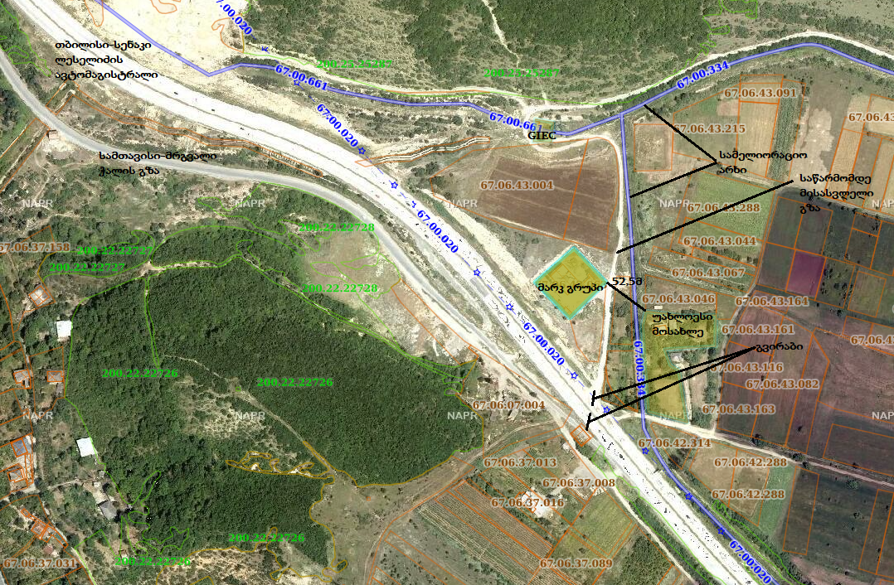
დანართი 2.3.
1.წისქვილის მკვებავი ბუნკერი; 7. მტვრის გაფრქვევის მილი; 13.ჰიგიენური კვანძი;
2.წისქვილი; 8. ხრახნული კონვეიერი; 14.საოპერატორო;
3.მტვერდამჭერი ბუნკერი; 9.სილოსები; 15.ინ. მასალის საწყობი;
4.ციკლონი; 10.ნედლეულის საწყობი;
5.სახელოიანი ფილტრი; 11.ოფისი; 16.წყლიანი რეზერვუარი.
6.ელექტროტუმბო; 12.ჰიგიენური კვანძი;
3. დაგეგმილი საქმიანობის აღწერა
3.1.ტექნოლოგიური ციკლი, წარმადობა
ცემენტის წარმოება განხორციელდება 3ტ/სთ წარმადობის, ელ. ენერგიაზე მომუშავე(სხვა სახის საწვავის გამოყენებას ადგილი არ ექნება) ბურთულებიანი წისქვილით. სამუშაო დროის ხანგრძლივობა შეადგენს წელიწადში 360 სამუშაო დღეს, 24 საათიანი რეჟიმით, საიდანაც 18 საათი დაეთმობა გადახურულ, სამი მხრიდან კედლების, ხოლო მეოთხე მხრიდან გორგოლაჭებზე მოძრავი კარის მქონე კაპიტალურ შენობაში, დახურული კარის პირობებში, ცემენტის დაფქვას და სილოსებში გადატვირთვას. 6 საათის განმავლობაში მოხდება აღნიშნულ დახურულ შენობაში ღია კარის პირობებში ნედლეულის ისეთი ან მეტი რაოდენობის დაყრა/დამარაგება, რომელიც საჭიროა ბურთულებიანი წისქვილის 18 საათიანი სამუშაო რეჟიმით მუშაობისათვის, ამასთან, ამავე 6 საათის განმავლობაში, პარალელურ რეჟიმში განხორციელდება წისქვილის მკვებავ ბუნკერში ნედლეულის ჩაყრა.
ზემოთ აღნიშნული პირობებით საწარმოს მუშაობისას წლის განმავლობაში ადგილი ექნება 19440ტონა ცემენტის წარმოებას, რა დროსაც გამოყენებული იქნება შემადგენელი ინგრედიენტები შემდეგი რაოდენობით: კლინკერი-14580 ტ, თაბაშირი-1035ტ, დანამატი(ღორღი, ფრაქცია 5-10მმ) - 3825ტ.
ნედლეულის შემოტანა საწარმოში მოხდება სატვირთო ავტომანქანებით. შემოტანილი კლინკერი და თაბაშირი დაიყრება/დასაწყობდება საწარმოს დახურულ ნაგებობაში(გენ-გეგმა №10), ხოლო ღორღის დაყრა მოხდება როგორც საწარმოს ღია ტერიტორიაზე, მის აღმოსავლეთ კედელთან(გენ-გეგმა №15), ასევე დახურულ ნაგებობაში, საფქვავი დანადგარის მიმდებარედ(გენ-გეგმა №10). ღია ტერიტორიაზე ღორღის დაყრა შესაძლებელია მოხდეს 8 საათიანი რეჟიმით მუშაობის პირობებში. შენობაში კლინკერისა და თაბაშირის დაყრა/დამარაგება მოხდება სატვირთო ავტომანქანებით, ხოლო ღორღის დაყრა/დამარაგებას ადგილი ექნება ბორბლებიანი სატვირთელის საშუალებით - ღია ტერიტორიაზე არსებული საწყობიდან, თუმცა შესაძლებელია დახურულ საწყობშიც განხორციელდეს ღორღის დაყრა სატვირთო ავტომობილებით. საფქვავი დანადგარის მკვებავ ბუნკერში(გენ-გეგმა №1) ნედლეულის ჩაყრა განხორციელდება ბორბლებიანი სატვირთელის საშუალებით. ჩაყრის შემდგომ მოხდება კარის დახურვა და წისქვილის(გენ-გეგმა №2) მოქმედებაში მოყვანა საოპერატორო კაბინიდან(გენ-გეგმა №14) ავტომატურად, ღილაკის ჩართვით, რომელიც მდებარეობს წისქვილის და სხვა ტექნოლოგიური დანადგარების განთავსების ნაგებობიდან იზოლირებულად და საიდანაც ადგილი ექნება ასევე საფქვავის მუშაობის პერიოდულ ვიზუალურ კონტროლს საოპერატოროსა და ტექნოლოგიურ ნაგებობას შორის არსებული შემინული სარკმლიდან ოპერატორის მიერ - გაუმართაობის ან ავარიის არსებობის შემთხვევაში მოხდება წარმოების გაჩერება და გაუმართაობის/ავარიის აღმოფხვრა. წისქვილის მკვებავი ბუნკერიდან ნედლეულის ჩაყრა განხორციელდება დახურული ხრახნული კონვეიერის(გენ-გეგმა №8) დახურულ ბუნკერში, საიდანაც - წისქვილში.
წისქვილიდან მიღებული ცემენტი ჩაიყრება დახურულ მტვერდამჭერ ბუნკერში დახურული ხრახნული კონვეიერის მოძრავ ჯამებიან ელევატორზე, რომლიდანაც ადგილი ექნება ასევე ხრახნული კონვეიერით ცემენტის გადატვირთვას ღია ტერიტორიაზე არსებულ ოთხ სილოსში, თითოეული ტევადობით 100 ტონა, საიდანაც ცემენტის გაცემა წარმოებს როგორც ცემენტმზიდებზე, ასევე ტომრებში.
დახურულ მტვერდამჭერ ბუნკერში ჩაყრისას ადგილი აქვს ცემენტის მტვრის წარმოქმნას, რომელიც ელექტროტუმბოს(გენ-გეგმა №6) და მტვერგამწოვი მილის(გენ-გეგმა №7) საშუალებით გადაადგილდება მტვერდამჭერ სისტემაში, რომლის შემადგენლობაშია დახურული მტვერდამჭერი ბუნკერი(გენ-გეგმა №3) მტვერდაჭერის ხარისხით 10%, ერთი ციკლონი(გენ-გეგმა №4), მტვერდაჭერის ხარისხით 80% და ერთი სახელოიანი ფილტრი(გენ-გეგმა №5), მტვერდაჭერის ხარისხით 99%, საიდანაც დაჭერილი ცემენტის მტვერი ბრუნდება წარმოებაში პროდუქციის სახით. მტვერდამჭერი სისტემის ბოლოს სახელოიანი ფილტრის ატმოსფეროში გაფრქვევის მილი ჩაშვებული იქნება წყლიან რეზერვუარში(გენ-გეგმა №16), რომელიც განთავსდება აღნიშნული მილის მიმდებარედ, საწარმოს სახურავზე. რეზერვუარი გადავსების შემდგომ ამწე კრანის საშუალებით დაეშვება საწარმოს ტერიტორიაზე. რეზერვუარებში დაგროვილი ცემენტის წყალხსნარი გამოყენებული იქნება საწარმოს და მისი მიმდებარე ტერიტორიების, ძირითად საწარმომდე მისასვლელი გზის მობეტონების სამუშაოებისათვის.
ნედლეულის დაფქვის შედეგად მიღებული ცემენტის გაცემა სილოსებიდან(გენ-გეგმა №9) მოხდება ტომრებში და ცემენტმზიდებზე. ცემენტმზიდებზე გაცემა იწარმოებს 8 საათიანი სამუშაო რეჟიმით, სადაც დამტვერიანების პრევენციისათვის ცემენტის ჩაყრისას გამოყენებული იქნება ტომრის ფილტრი, მტვერდაჭერის ხარისხით 99%, ხოლო ცემენტის ტომრებში დაფასოება მოხდება 2 წონითი დოზატორი დანადგარის საშუალებით, ერთი საერთო კომპრესორის გამოყენებით, 24 საათიანი რეჟიმით. სილოსებიდან ცემენტის დანაკარგის თავიდან აცილების მიზნით მათზე დამონტაჟდება მილები, რომელთა ბოლო ჩაშვებული იქნება წყლიან რეზერვუარებში, რომელთა გადავსების შემდგომ დაგროვილი ცემენტის წყალხსნარი ასევე გამოყენებული იქნება საწარმოს და მისი მიმდებარე ტერიტორიების, ძირითად საწარმომდე მისასვლელი გზის მობეტონების(ჩაღრმავებების შევსებისათვის) სამუშაოებისათვის.
3.2. წყლის გამოყენება
საწარმოში ადგილი აქვს წყლის გამოყენებას სამეურნეო - საყოფაცხოვრებო მიზნით და ტერიტორიის მორწყვისათვის. რისთვისაც ტერიტორიაზე მოეწყობა რეზერვუარი, რომელშიც დაგროვდება ავტოცისტერნით შემოტანილი წყალი.
4. ჩამდინარე წყლები
ჩამდინარე წყლების კატეგორია შემდეგია:
- სამეურნეო-საყოფაცხოვრებო ჩამდინარე წყლები
საყოფაცხოვრებო ჩამდინარე წყლის ჩაშვება მოხდება ტერიტორიაზე არსებულ საასენიზაციო ორმოში. გატანილი იქნება საასენიზაციო ავტომანქანის საშუალებით.
4.1. სანიაღვრე ჩამდინარე წყლები
საწარმოს მოწყობის ეტაპზე შესასრულებელი სამუშაოები სხვა სამუშაოებთან ერთად მოიცავს ტერიტორიის ზედაპირის მსხვილი ფრაქციის ღორღის ფენით დაფარვას და დატკეპნას. ტერიტორიაზე მოხდება მხოლოდ ღორღის(ფრაქცია 10-5მმ) დაყრა-შენახვა, არ მოხდება ნავთობპროდუქტების ან რაიმე სახის ქიმიური ნივთიერებების დასაწყობება, ხოლო რაც შეეხება ტექნოლოგიურ ციკლს-ყველა ძირითადი პროცესი ხოერციელდება დახურულ ნაგებობაში, ადგილი არ ექნება წვიმის წყლის დაბინძურებას, ამიტომ სანიაღვრე წყლების წარმოშობას პრაქტიკულად ადგილი არ ექნება როგორც საწარმოს მოწყობის(მცირე მასშტაბის გათვალისწინებით), ასევე ექსპლუატაციის ეტაპებზე.
5. საწარმოს ტექნიკური გადაიარაღების მიმართულებით შესასრულებელი სამუშაოები
2020 წლის 21 ოქტომბერს ნაკვეთი მასზე არსებულ შენობა-ნაგებობებთან და ტექნოლოგიურ დანადგარებთან ერთად გადავიდა შპს ,,მარკ გრუპი“-ს საკუთრებაში, რომელსაც დანაკარგების თავიდან აცილების მიზნით დაგეგმილი აქვს შემდეგი სამუშაოების შესრულება:
1. მოხდება არსებული ღია ლენტური ტრანსპორტიორების დემონტაჟი და გატანილი იქნება ტერიტორიიდან მათი რეალიზაციის მიზნით;
2. მოხდება წისქვილის და მტვერდამჭერი ბუნკერის(შახტა) მკვებავი ღია ლენტური ტრანსპორტიორების ჩანაცვლება დახურული ხრახნული კონვეიერებით, ხოლო სილოსების ღია ლენტური ტრანსპორტიორების - დახურული თეფშებიანი ელევატორებით;
3. მოხდება ამწე-კრანის გამოყენებით 1,0-1,5მ3 მოცულობის რეზერვუარის განთავსება-დამაგრება საწარმოს სახურავზე მტვრის გაფრქვევის მილის მიმდებარედ;
4. მოხდება სილოსებზე გაფრქვეული მტვრის ევაკუაციის მიზნით წყლიანი რეზერვუარების და მტვერდამცლელი მილების მონტაჟი.
ამ ეტაპზე რაიმე სახის სამუშაოები არ შესრულებულა.
6. ნედლეულისა და პროდუქციის ტრანსპორტირების მარშრუტი, ტრანსპორტირების ჯერადობა, ნედლეულის მიღება-დასაწყობება
1.კლინკერის შესყიდვა მოხდება აზერბაიჯანის რესპუბლიკაში, ტრანსპორტირება განხორციელდება კონტრაქტორი კომპანიის მიერ, სატრანსპორტო ოპერაციების მაქსიმალური რაოდენობა შეიძლება შეადგენდეს 3-ს დღის განმავლობაში. ტრანსპორტირების მარშრუტი შემდეგია: წითელი ხიდი-მცხეთა(თბილისი-წითელი ხიდის ავტომაგისტრალი, თბილისი-სენაკი-ლესელიძის ავტომაგისტრალი - თბილისის შემოვლითი გზა), მცხეთა-იგოეთი(თბილისი-სენაკი-ლესელიძის ავტომაგისტრალი).
2. ღორღის შესყიდვა განხორციელდება ქ. კასპის სასარგებლო წიაღისეულის გადამამუშავებელი საწარმოდან/საწარმოებიდან(მიმდინარე ეტაპზე კონკრეტული კომპანია უცნობია - აღნიშნული საკითხი განხილვის სტადიაშია) ხელშეკრულების/ხელშეკრულებების საფუძველზე კომერციული ინტერესების გათვალისწინებით. სატრანსპორტო ოპერაციების მაქსიმალური რაოდენობა შეიძლება შეადგენდეს 1-ს დღის განმავლობაში. ტრანსპორტირების მარშრუტი შემდეგია; ქ. კასპი-სოფ. მრგვალი ჭალა - სოფ. იგოეთი(იგოეთი-კასპი-ახალქალაქი და სამთავისი-მრგვალი ჭალის ავტომაგისტრალების გავლით, რომელიც დაკავშირებულია საწარმომდე მისასვლელ გზასთან თბილისი-სენაკი-ლესელიძის ავტომაგისტრალი ქვეშ არსებული გვირაბით (დანართი 6.1.)
3.თაბაშირის შესყიდვა მოხდება რაჭის ტერიტორიაზე მოქმედი თაბაშირის მომპოვებელი კომპანიებისაგან(ძირითადად შპს ,,თაბაშირ ინვესტი“, მდებარე ამროლაურის რ-ნი, სოფ. მუხლი). ტრანსპორტირება განხორციელდება კონტრაქტორი კომპანიის მიერ, სატრანსპორტო ოპერაციების მაქსიმალური რაოდენობა შეიძლება შეადგენდეს 8-ს 1 თვის განმავლობაში. ტრანსპორტირების მარშრუტი შემდეგია: ამბროლაურის რ-ნი, სოფ. მუხლი - ქალაქი ამროლაური(ქუთაისი-ალპანა-მამისონის უღელტეხილის გავლით), ქ. ამბროლაური-სოფ.არგვეთა(ქუთაისი-ტყიბული-ამბროლაურის შიდასახელმწიფოებრივი გზის გავლით), სოფ. არგვეთა-სოფ. იგოეთი(თბილისი-სენაკი-ლესელიძის ავტომაგისტრალის გავლით).

დანართი 6.1.

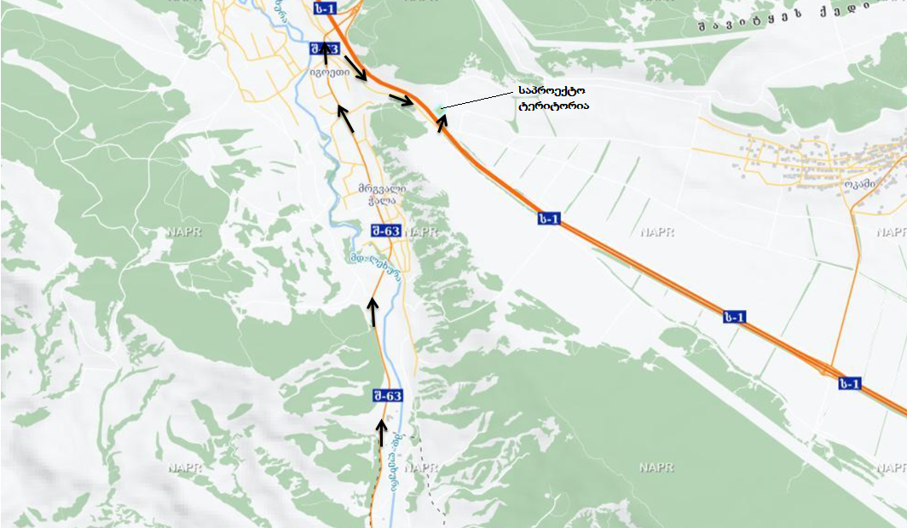
7. გარემოზე შესაძლო ზემოქმედების შეფასება და ანალიზი
7.1. ზემოქმედებები, რომლებიც ამოღებულია განხილვიდან
7.1.1.მშენებლობის(მოწყობის) ეტაპი
საწარმოს მოწყობის ეტაპზე შესასრულებელი მცირე მოცულობის სამუშაოების გათვალისწინებით, აღნიშნულ ეტაპზე ზემოქმედებები განხილვას არ დაექვემდებარა.
7.1.2.ექსპლუატაციის ეტაპი
ინფორმაციის ანალიზის შედეგად ექსპლუატაციის ეტაპზე საქმიანობის სპეციფიკის და შერჩეული ტერიტორიის არსებული ფონური მდგომარეობის გათვალისწინებით, ზოგიერთი სახის ზემოქმედებები განხილვას არ დაექვემდებარა და შესაბამისად მათ შესამცირებლად რაიმე კონკრეტული შემარბილებელი ღონისძიებების გატარება სავალდებულოდ არ ჩაითვალა. განხილვიდან ამოღებული ზემოქმედებების სახეები ექსპლუატაციის ეტაპზე, მათი უგულვებელყოფის მიზეზების მითითებით, მოცემულია ცხრილში 7.1.
ცხრილი 7.1. განხილვიდან ამოღებული ზემოქმედებები ექსპლუატაციის ეტაპზე

ზემოქმედების სახე | განხილვიდან ამოღების საფუძველი
საშიში გეოლოგიური მოვლენების განვითარების რისკი | - საწარმოს ტერიტორიის დათვალიერების შედეგად რაიმე მნიშვნელოვანი საშიში გეოლოგიური პროცესების განვითარების კვალი არ აღინიშნება, ამასთან ექსპლუატაციის პროცესი არ წარმოადგენს გეოლოგიური საფრთხეების გამომწვევ ქმედებებს;
ზემოქმედება ისტორიულ- არქიტექტურულ ძეგლებზე, დაცულ ტერიტორიებზე | - პროექტის ზეგავლენის არეალში ისტორიულ-არქიტექტურული ძეგლები, დაცული ტერიტორიები არ მდებარეობენ;  - ექსპლუატაციის პროცესის მასშტაბებიდან გამომდინარე, საავარაუდოდ, არქეოლოგიური ძეგლების გვიანი გამოვლენის ფაქტებს ადგილი არ ექნება.
ზემოქმედება ზედაპირულ, გრუნტის წყლებზე. | - საწარმოს ტექნოლოგიურ ციკლში წყლის გამოყენებას ადგილი არ აქვს, ამასთან ექსპლუატაციის არც ერთ ეტაპზე არ მოხდება წვიმის წყლის დაბინძურება არაორგანული ან ცემენტის მტვრით (კედლების მქონე დახურული ნაგებობა).

7.2. ზემოქმედება ატმოსფერულ ჰაერზე
7.2.1. ატმოსფერულ ჰაერში გამოყოფილი მავნე ნივთიერებები, გაფრქვევის წყაროები
საწარმოს ექსპლუატაციის დროს ადგილი ექნება ატმოსფერულ ჰაერში მავნე ნივთიერებების გაფრქვევას ინერტული მასალებისა და ცემენტის მტვრის სახით, ხოლო გაფრქვევის წყაროები შემდეგია: ღორღის ღია საწყობში დაყრის და შენახვის ადგილი; ნედლეულის დახურულ საწყობში დაყრის ადგილი; ნედლეულის წისქვილის მკვებავ ბუნკერში ჩაყრის ადგილი; ცემენტის გაცემის ადგილი ცემენტმზიდებზე, ცემენტის ტომრებში დაფასოების ადგილი.
7.2.2. ატმოსფერულ ჰაერში გაფრქვეულ მავნე ნივთიერებათა სახეობები და მათი ძირითადი მახასიათებელი სიდიდეები(ცხრილი 7.2.)
ცხრილი 7.2.
კოდი | მავნე ნივთიერებათა დასახელება | ზღვრულად დასაშვების კონცენტრაცია მგ/მ³ |  | მავნე ნივთიერებათა საშიშროების კლასი
 |  | მაქსიმალური ერთჯერადი | საშუალო დღე-ღამური
2909 | ინერტული მასალის მტვერი | 0.5 | 0.15 | 3
2908 | ცემენტის მტვერი | 0.3 | 0,1 | 3

7.2.3. ფონური კონცენტრაციები

ფონური კონცენტრაციის მნიშვნელობები დგინდება საქართველოს გარემოსა და ბუნებრივი რესურსების სამინისტროს საჯარო სამართლის იურიდიული პირის - გარემოს ეროვნული სააგენტოს მიერ ატმოსფეროს დაბინძურების დაკვირვების პოსტებზე რეგულარული დაკვირვებების მონაცემების საფუძველზე. ამ მონაცემების არარსებობის შემთხვევაში ფონური კონცენტრაციის სავარაუდო მნიშვნელობები აიღება ცხრილი 7.3.-ის მიხედვით.
ცხრილი 7.3.
მოსახლეობის რაოდენობა,  ათ. კაცი | ფონური კონცენტრაციის მნიშვნელობა, მგ/მ³
 | აზოტის დიოქსიდი | გოგირდისდიოქსიდი | ნახშირჟანგი | მტვერი
250-125 | 0,03 | 0,05 | 1,5 | 0,2
125-50 | 0,015 | 0,05 | 0,8 | 0,15
50-10 | 0,008 | 0,02 | 0,4 | 0,1
<10 | 0 | 0 | 0 | 0
მოცემულ შემთხვევაში კასპისათვის რაიონისათვის(სოფ. იგოეთი) გამოყენებული იქნება ცხრილის მეოთხე რიგში (<10ათ.კაცი) მოცემული მნიშვნელობები.

7.2.4. ატმოსფერული ჰაერის დაბინძურებაზე გავლენის მქონე გეოპარამეტრებისა და სხვა ძირითადი მახასიათებლების მნიშვნელობები (მოცემულია ცხრილში 7.4.)
ცხრილი 7.4.
პარამეტრის დასახელება | პარამეტრის მნიშვნელობები
ატმოსფეროს ტემპერატურული სტრატიფიკაციის კოეფიციენტი | 200
რელიეფის მახასიათებელი კოეფიციენტი | 1,0
წლის ყველაზე ცხელი თვის ჰაერის საშუალო ტექმპერატურა, 0C | 23,2
წლის ყველაზე ცივი თვის ჰაერის საშუალო ტექმპერატურა, 0C | -0,5
ქარების მიმართულების წლიური განმეორებადობა, %  - ჩრდილოეთი  - ჩრდილო-აღმოსავლეთი  - აღმოსავლეთი  - სამხრეთ-აღმოსავლეთი  - სამხრეთი  - სამხრეთ-დასავლეთი  - დასავლეთი  - ჩრდილო-დასავლეთი  - შტილი | 6  3  17  16  9  5  21  23  26
ქარის სიჩქარე (მრავალწლიურ დაკვირვებათა გასაშუალოებით), რომლის გადაჭარბების განმეორადობაა 5 %, მ/წმ | 16,6

7.2.5. ატმოსფერულ ჰაერში გაფრქვეულ მავნე ნივთიერებათა რაოდენობის ანგარიში
1. არაორგანული მტვრის გაფრქვევის ანგარიში ღორღის ღია საწყობში დაყრისას და შენახვისას , გ-1
ა) არაორგანული მტვრის გაფრქვევის ანგარიში ღორღის ღია საწყობში დაყრისას
გამოყოფილი მტვრის რაოდენობა იანგარიშება ლიტერატურული წყარო (4) -ის მიხედვით:
M = K₁ X K₂ X K₃ X K₄ X K₅ X K₇ X B X G X 10⁶/3600გ/წმ, -------(1),
ამასთან გასათვალისწინებელია, რომ საწყობი განთავსებულია ყველა მხრიდან ღია ტერიტორიაზე, სადაც ღორღის დაყრა ხორციელდება 360 სამუშაო დღის განმავლობაში, 8 საათიანი რეჟიმით, ხოლო შენახვა მთელი წლის (8760სთ) მანძილზე.
ფორმულაში შემავალი სიდიდეები წარმოდგენილია ცხრილში 7.5.
ცხრილი 7.5.
პარამეტრის დასახელება | აღნიშვნა | პარამეტრის მნიშვნელობა
 |  | ღორღი
2 | 3 | 4
მასალაში მტვრის ფრაქციის წილი | K₁ | 0,04
მტვრის მთელი მასიდან აეროზოლში გადასული მტვრის წილი | K₂ | 0,02
მტვრის წარმოქმნაზე ქარის სიჩქარის გავლენა | K₃ | 1,2
გარეშეზე ზემოქმედებისაგან საწყობის დაცვითუნარიანობა | K₄ | 1,0
მტვრის წარმოქმნაზე მასალის სინოტივის გავლენა | K₅ | 0,1
მასალის სიმსხვილეზე დამოკიდებულება | K₇ | 0,6
გადატვირთვის სიმაღლეზე დამოკიდებულების კოეფიციენტი | B | 0,5
ობიექტისმწარმოებლობატ/სთ | G | 1,328
გათვლების წარმოებისას გამოყენებული იქნება ლიტერატურული წყარო[4], დანართი 117-ის შესაბამისად რეკმენდირებული კოეფიციენტი(ტექნოლოგიური პროცესი ხორციელდება ღია ტერიტორიაზე), კერძოდ 0,4.
აღნიშნული მონაცემების გათვალისწინებით:
გაფრქვევის სიმძლავრე ტოლია:
ღორღი:
M = 0,4 X 0,04 X 0,02 X 1,2 X 1,0 X 0,1 X 0,6 X 0,5 X 1,328 X 10⁶/3600=0,004გ/წმ
G = 0,004 X 2880 X 3600 /10⁶ = 0,041 ტ/წელ.

ბ) არაორგანული მტვრის გაფრქვევის ანგარიში ღორღის საწყობში შენახვისას

ლიტერატურული წყაროს[5] მიხედვით ინერტული მასალების შენახვის დროს გამოყოფილი მტვრის წამური ინტენსივობა იანგარიშება ფორმულით:
M = K₃ x K₅ x K₆ x K₇ x q x f (გ/წმ) ------------------------- (2), სადაც:
K₃ – მტვრის წარმოქმნაზე ქარის სიჩქარის გავლენის მაჩვენებელი კოეფიციენტია;
K₅ – მტვრის წარმოქმნაზე მასალის სინოტივის გავლენის მაჩვენებელი კოეფიციენტია;
K₆ – მასალის ზედაპირის პროფილის მახასიათებელი კოეფიციენტია და იცვლება საზღვრებში 1,3-1,6;
K₇ – გადასამუშავებელი მასალის ზომების მახასიათებელი კოეფიციენტია;
q - ფაქტიური ზედაპირის 1მ² ფართობიდან ატაცებული მტვრის წილია;
f - საწყობის მასალით დაფარული ფართობია;
იმავე ლიტერატურული წყაროს თანახმად, ფორმულაში შემავალი სიდიდეები წარმოდგენილია ცხრილში 7.6.-ში:
ცხრილი 7.6.
# | პარამეტრის დასახელება | აღნიშვნა | პატამეტრის მნიშვნელობა
 |  |  | ნედლეული
1 | 2 | 3
1 | მტვრის წარმოქმნაზე ქარის სიჩქარის გავლენის მაჩვენებელი კოეფიციენტი | K₃ | 1,2
2 | მტვრის წარმოქმნაზე მასალის სინოტივის გავლენის მაჩვენებელი კოეფიციენტი | K₅ | 0,1
3 | მასალის ზედაპირის პროფილის მახასიათებელი კოეფიციენტი | K₆ | 1,3
4 | გადასამუშავებელი მასალის ზომების მახასიათებელი კოეფიციენტი | K₇ | 0,6
5 | ფაქტიური ზედაპირის 1მ² ფართობიდან ატაცებული მტვრის წილი | q | 0,002
6 | საწყობის მასალით დაფარული ფართობი | f | 150
გაფრქვევის სიმძლავრე(8760 სამუშაო საათი წელიწადში) ტოლია:
M =0,4 х 1,2 х 0,1 х 1,3 х 0,6 х 0,002 х 150 = 0,011გ/წმ;
G = 0,011 х 8760 х 3600 /10⁶ = 0,345ტ/წელ.
სულ გ-1 წყაროდან გაიფრქვევა:
M = 0,004 + 0,011 = 0,015გ/წმ
G = 0,041 + 0,345 = 0,386ტ/წელ.
2. მტვრის გაფრქვევის ანგარიში ნედლეულის სამი მხრიდან დახურულ საწყობში დაყრისას, გ- 2
გამოყოფილი მტვრის რაოდენობა იანგარიშება ლიტერატურული წყარო (4) -ის მიხედვით:
M = K₁ X K₂ X K₃ X K₄ X K₅ X K₇ X B X G X 10⁶/3600გ/წმ, -------(1), სადაც:
ფორმულაში შემავალი სიდიდეები წარმოდგენილია ცხრილში 7.7.
ცხრილი 7.7.
პარამეტრის დასახელება | აღნიშვნა | პარამეტრის მნიშვნელობა
 |  | კლინკერი | ღორღი | თაბაშირი
2 | 3 | 4 | 5 | 6
მასალაში მტვრის ფრაქციის წილი | K₁ | 0,01 | 0,04 | 0,04
მტვრის მთელი მასიდან აეროზოლში გადასული მტვრის წილი | K₂ | 0,003 | 0,02 | 0,02
მტვრის წარმოქმნაზე ქარის სიჩქარის გავლენა | K₃ | 1,0 | 1,0 | 1,0
გარეშეზე ზემოქმედებისაგან საწყობის დაცვითუნარიანობა | K₄ | 0,1 | 0,1 | 0,1
მტვრის წარმოქმნაზე მასალის სინოტივის გავლენა | K₅ | 0,6 | 0,6 | 0,6
მასალის სიმსხვილეზე დამოკიდებულება | K₇ | 0,6 | 0,6 | 0,6
გადატვირთვის სიმაღლეზე დამოკიდებულების კოეფიციენტი | B | 0,5 | 0,5 | 0,5
ობიექტისმწარმოებლობატ/სთ | G | 5,41 | 1,328 | 0,36
გათვლების წარმოებისას გამოყენებული იქნება ლიტერატურული წყარო[4], დანართი 117-ის შესაბამისად რეკმენდირებული კოეფიციენტი(ტექნოლოგიური პროცესი ხორციელდება ისეთ შენობაში, რომელსაც არ აქვს გამწოვი ვენტილაცია), კერძოდ 0,4.
აღნიშნული მონაცემების გათვალისწინებით, გაფრქვევის სიმძლავრე ტოლია:
კლინკერი:
M = 0,4 x 0,01 x 0,003 x 1,0 x 0,1 x 0,6 x 0,6 x 0,5 x 5,41 x 10⁶/3600 = 0,000325 გ/წმ
G = 0,000325 x 2880 x 3600 /10⁶ = 0,00337 ტ/წელ.
ღორღი, თაბაშირი:
M = 0,4 x 0,04 x 0,02 x 1,0 x 0,1 x 0,6 x 0,6 x 0,5 x 1,688 x 10⁶/3600 = 0,0027 გ/წმ
G = 0,0027 x 2880 x 3600 /10⁶ = 0,028 ტ/წელ.
3. მტვრის გაფრქვევის ანგარიში ნედლეულის წისქვილის მკვებავ ბუნკერში ჩაყრისას, გ-3
მტვრის გაფრქვევის ინტენსივობა ნედლეულის მიმღებ ბუნკერებში ჩაყრის ადგილიდან ტოლია მტვრის გაფრქვევის ინტენსივობისა ნედლეულის საწყობში დაყრის ადგილიდან(გ-2) იმ განსხვავებით, რომ ამ შემთხვევაში გარეშეზე ზემოქმედებისაგან საწყობის დაცვითუნარიანობის კოეფიციენტი( K₄) ნაცვლად 0,1-ის უდრის 0,005-ს, ამიტომ:
ცემენტის მტვერი:
M =0,000325/20 = 0,000016გ/წმ
G =0,00337/20 = 0,00017ტ/წელ
არაორგანული მტვერი:
M = 0,0027/20 = 0,000135გ/წმ
G = 0,028/20 = 0,0014ტ/წელ
4. ცემენტის მტვრის გაფრქვევის ანგარიში ცემენტის გაცემისას ცემენტმზიდებზე, გ-4
ლიტერატურული წყარო[5]-ის ცხრილი 8.10.-ის მიხედვით ცემენტის გადატვირთვისას ატმოსფეროში გაფრქვეული ცემენტის მტვრის ინტენსივობა შეადგენს 0,08კგ/ტ-ს.
საწარმოს პირობების გათვალისწინებით(ცემენტმზიდებზე გაცემა მოხდება წარმოებული ცემენტის საერთო რაოდენობის ნახევრის, ანუ 9720 ტონის, გადატვირთვისას ფუნქციონირებს ტომრის ფილტრი, მტვერდაჭერის ხარისხით 99%), გაფრქვეული მტვრის ინტენსივობები ტოლია:
G = 9720 x 0,08 x 0,01/1000 = 0,0078ტ/წელი
M= 0,0078 x 10⁶ /(2880 x 3600) = 0,00075გ/წმ;
5. ცემენტის მტვრის გაფრქვევის ანგარიში ცემენტის დაფასოებისას ტომრებში, გ-5
ლიტერატურული წყარო[5]-ის ცხრილი 8.10.-ის მიხედვით ცემენტის გადატვირთვისას პნევმოტრანსპორტით ატმოსფეროში გაფრქვეული ცემენტის მტვრის ინტენსივობა შეადგენს 0,8კგ/ტ-ს.
საწარმოს პირობების გათვალისწინებით(ცემენტმზიდებზე გაცემა მოხდება წარმოებული ცემენტის საერთო რაოდენობის ნახევრის, ანუ 9720 ტონის, ორი მხრიდან ღია ნაგებობაში, ხოლო სამუშაო საათების რაოდენობა შეადგენს 24 საათს დღე-ღამეში, 360 სამუშაო დღის განმავლობაში წლიურად.) გაფრქვეული მტვრის ინტენსივობები ტოლია:
G = 0,2 x 9720 x 0,8 /1000 = 1,5552ტ/წელი
M= 1,5552 x 10⁶ /(360 x 24 x 3600) = 0,05გ/წმ;

7.2.6. ატმოსფერულ ჰაერში მავნე ნივთიერებათა გაფრქვევის პარამეტრები (ასახულია ცხრილში 7.8)

ცხრილი 7.8.
წარმოების, საამქროს, უბნის დასახელება | წყაროს ნომერი | გაფრქვევა-გამოყოფის წყაროს |  | მავნე ნივთიერებათა გაფრქვევის წყაროს მუშაობის დრო |  | მავნე ნივთიერებათა გაფრქვევის წყაროს პარამეტრები |  | აირჰაეროვანი ნარევის პარამეტრები დამაბინძურებელ ნივთიერებათა გამოსვლის ადგილას |  |  | დამაბინძურებელ ნივთიერებათა კოდი | ატმოსფერულ ჰაერში დამაბინძურებელ ნივთიერებათა გაფრქვევის სიმძლავრე |  | მავნე ნივთიერებათა გაფრქვევის წყაროს კოორდინატები
 |  | დასახელება | რაოდენობა | დღე-ღამეში | წელიწადში | სიმაღლე,მ | დიამეტრი | სიჩქარე, მ/წმ | მოცულობა, მ³/წმ | ტემპერატურა, 0C |  | მაქს,გ/წმ | ჯამური, ტ/წ | X | Y
1 | 2 | 3 | 4 | 5 | 6 | 7 | 8 | 9 | 10 | 11 | 12 | 13 | 14 | 15 | 16
 | გ-1 | ღორღის საწყობი | 2 | 24 | 8760 | 1,5 | - | - | - | 20 | 2909 | 0,015 | 0,386 | 0 | 0
 | გ-2 | ნედლეულის საწყობი | 1 | 24 | 8760 | 2 | - | - | - | 20 | 2908 | 0,000325 | 0,00337 | -6 | 32
 |  |  |  |  |  |  |  |  |  |  | 2909 | 0,0027 | 0,028
 | გ-3 | ნედლეულის ბუნკერში ჩაყრის ადგილი | 1 | 24 | 7440 | 3,5 | - | - | - | 20 | 2908 | 0,000016 | 0,00017 | -9 | 22
 |  |  |  |  |  |  |  |  |  |  | 2909 | 0,000135 | 0,0014
 | გ-4 | ცემენტის გაცემის ადგილი ცემენტმზიდებზე | 1 | 8 | 2480 | 2,5 | - | - | - | 20 | 2908 | 0,00075 | 0,0078 | -30 | 32
 | გ-5 | ცემენტის გაცემის ადგილი ტომრებში | 1 | 24 | 7440 | 1,5 | - | - | - | 20 | 2908 | 0,05 | 1,5552 | -26 | 28

7.2.7. ატმოსფერულჰაერში მოსალოდნელი ემისიების სახეობები და რაოდენობები, მიღებული შედეგების ანალიზი
ატმოსფერულ ჰაერში მოსალოდნელი ემისიების სახეობების და რაოდენობების დასადგენად გამოყენებული იქნა ავტომატიზებული კომპიუტერული პროგრამა ,,ეკოლოგი 3.0“, რომელიც აკმაყოფილებს მავნე ნივთიერებათა გაბნევის ნორმების სათანადო მოთხოვნებს. მანქანური ანგარიშისას ზდკ-ს მნიშვნელობები განისაზღვრება სპეციალურად შერჩეულ წერტილებში - საანგარიშო ბადის კვანძებში. საანგარიშო ბადედ მიღებულია კვადრატული ფორმის ტერიტორია 600მ x 600მ, ბიჯით - 100მ. ანალიზი განხორციელდა იმ შემთხვევისათვის, როდესაც ერთდროულად აფრქვევს ყველა წყარო. ფონად აღებული იქნა ცხრილი 7.3.-ის მეოთხე რიგის მონაცემები(სოფ. იგოეთი)
გათვლები ჩატარებული იქნა:
1.საწარმოს ჩრდილოეთით მდებარე უახლოესი მოსახლის საზღვარზე, რომელიც საწარმოდან დაშორებულია 52,5 მეტრით, ხოლო ნულოვანი გაფრქვევის წყაროდან 70 მეტრით, კოორდინატებით X = 66 მ, Y=-24მ.
2. ნულოვანი გაფრქვევის წყაროდან 500 მეტრიან რადიუსში ყველა მხარეს.
მიღებული შედეგები წარმოდგენილია ცხრილში 7.8
ცხრილი 7.8
მავნე ნივთიერების დასახელება | კოდი | მავნე ნივთიერებათა ზდკ-ის წილი ობიექტიდან
 |  | 70 მეტრიანი რადიუსის საზღვარზე 0-ვანი გაფრქვ.წყაროდან, კოორდინატებით  X = 66 მ; Y=-24მ. | ნულოვანი წყაროდან 500 მეტრიანი რადიუსის საზღვარზე
 |  |  | აღმოს. | სამხ. | დასავლ. | ჩრდილ.
1 | 2 | 3 | 5 | 6 | 7 | 8
ცემენტის მტვერი | 2908 | 0,95 | 0,08 | 0,08 | 0,09 | 0,09
არაორგანული მტვერი | 2909 | 0,27 | 0,02 | 0,02 | 0,02 | 0,02
წარმოდგენილი გათვლების შედეგების ანალიზი გვიჩვენებს, რომ წარმოების პროცესში ჰაერში გაფრქვეული მავნე ნივთიერებების კონცენტრაცია როგორც უახლოეს მოსახლის, ასევე 500 მეტრიანი რადიუსის საზღვარზე საწარმოდან აღმოსავლეთის,დასავლეთის, სამხრეთის და ჩრდილოეთის მხარეს არ გადააჭარბებს მავნე ნივთიერებათა ზღვრულად დასაშვებ კონცენტრაციას.
7.2.8. შემარბილებელი ღონისძიებები
- ექსპლუატაციის ეტაპზე გამოყენებული ტექნიკა და სატრანსპორტო საშუალებები უნდა აკმაყოფილებდნენ გარემოს დაცვისა და ტექნიკური უსაფრთხოების მოთხოვნებს;
- მტვრის დონეების აქტიური შემცირება (განსაკუთრებით მშრალ ამინდებში) მანქანების მოძრაობის სიჩქარის შემცირების, გზების მორწყვის ან მტვრის შემამცირებელი სხვა საშუალებებით;
- ნედლეულის და მზა პროდუქციის ტრანსპორტირებისას მაქსიმალურად გამოყენებული იქნას დასახლებული პუნქტების შემოვლითი მარშრუტები;
- ტრანსპორტირებისას მანქანებზე განთავსებული ნაყარი ტვირთების სპეციალური საფარით დაფარვა;
- ტერიტორიაზე შემოტანილი ნედლეულის გადმოტვირთვის, მათი მიმღებ ბუნკერში მიწოდების და მზა პროდუქციის სატვირთო ავტომანქანებში ჩატვირთვისას ვარდნის სიმაღლის შეძლებისდაგვარად შემცირება;
- ტერიტორიაზე დასაწყობებული ინერტული მასალების საწყობების ფართობების შეძლებისდაგვარად შემცირება;
- სახელოიანი ფილტრის გაფრქვევის და წყლიან რეზერვუარის დამაკავშირებელი მილების შეერთების ადგილის ჰერმეტულობის კონტროლი, რათა არ მოხდეს ატმოსფერულ ჰაერში მტვრის დამატებითი (არაკონტროლირებული) გაფრქვევა;
- ფილტრების გამართულ მუშაობაზე კონტროლი მტვრის კვლავწარმოებაში გამოყენების მიმართულებით;
- შემუშავებული იქნება მონიტორინგის გეგმა, უახლოესი მოსახლის საკადასტრო საზღვართან მტვრის კონცენტრაციის დადგენის მიზნით.
7.3. ხმაურით გამოწვეული ზემოქმედება
ხმაურის მათემატიკური მოდელირების შემუშავება ხდება ხმაურის მავნე ზემოქმედებისაგან დაცვის/შემცირების საჭიროების არსებობის შემთხვევაში. ხმაურისაგან დაცვის საშუალებების (მანძილით, ბგერის ჩამხშობების გამოყენებით, ბგერის ამრეკლი საშუალებებით, ინდივიდუალური ხმაურდამცავი საშუალებების გამოყენებით და სხვა) იდენტიფიცირებისა და სწორად შერჩევისათვის საჭიროა შესწავლილი იქნას არსებული პროცესი, მისი მახასიათებლები, ხმაურის გავრცელება, ხმაურის დონე და სხვა.
აღნიშნული ამოცანის შესრულებისათვის წინამდებარე პარაგრაფში იდენტიფიცირებული იქნება საწარმოს ექსპლუატაციის პროცესში ხმაურწარმომქმნელი წყაროები, საკონტროლო წერტილები, განხილული იქნება ტექნოლოგიური პროცესის მიმდინარეობის პროცესში ხმაურის წარმოშობის და გავრცელების პროცესის თავისებურებები, ხმაურის წყაროს მიმართულება, ხმაურის გავრცელებისას მიღებული რიცხობრივი მნიშვნელობები ხმაურის წარმოშობის ადგილზე და საკონტროლო წერტილში. შედეგების შეჯამების გზით მიღებული იქნება გადაწყვეტილება ხმაურის შემცირების საჭიროების არსებობის შემთხვევაში, ამ მიმართულებით გამოყენებული მეთოდების(მოდელირებით) შესახებ.

7.3.1. ხმაურწარმომქმნელი წყაროების დახასიათება

7.3.1.1. ნედლეულის და მზა პროდუქციის ტრანსპორტირებისათვის გამოყენებული მაღალი ტვირთამწეობის ავტოსატრანსპორტო საშუალებები.
ავტოტრანსპორტის გადაადგილების მარშრუტის გათვალისწინებით სენსიტიურ უბნად ითვლება ქალაქი კასპის ტერიტორია, სოფელ მრგვალი ჭალის ტერიტორია და საწარმომდე მისასვლელი გრუნტიანი გზის მონაკვეთი, რომლის მიმდებარედ არსებობს ერთი საცხოვრებელი სახლი. სამუშაო დღის განმავლობაში ქ. კასპის ტერიტორიაზე ადგილი ექნება 1 სატრანსპორტო ოპერაციას, ხოლო საწარმომდე მისასვლელ გრუნტიან გზაზე(უახლოესი მოსახლის გასწვრივ) - მაქსიმუმ 5 სატრანსპორტო ოპერაციას.
ტრანსპორტირების მარშრუტის(მიმდებარედ არსებული თბილისი-სენაკი-ლესელიძის ავტომაგისტრალი) და ჯერადობის გათვალისწინებით, აღნიშნული ხმაურის წყარო არ წარმოადგენს მაღალი ინტენსივობის და ოქტავური დონის(შემარბილებელი ღონისძიებების გათვალისწინებით) ხმაურის წყაროს. შემარბილებელი ღონისძიებების გათვალისწინებით, ხმაურით გამოწვეული ზემოქმედება შეიძლება ჩაითვალოს დაბალი დონის ზემოქმედებად.

7.3.1.2. საფქვავი დანადგარი
საფქვავი დანადგარი მდებარეობს კედლების და ჭერის მქონე დახურულ, კაპიტალურ ნაგებობაში ორ კედელთან(სამხრეთ-დასავლეთის და სამხრეთ-აღმოსავლეთი) და კარის სიახლოვეს. დანადგარის შენობაში მდებარეობა, სხვა მონაცემებთან ერთად ასახულია დანართზე 7.1.-ზე(ორთოფოტო). საფქვავი მოწყობილობა წარმოადგენს მცირე სიმძლავრის და ზომების ტიპის დანადგარს. ლიტერატურულ წყარო[5], ცხრილი 2.15.-ის მიხედვით სხვადასხვა სიმძლავრის და ზომების ბურთულებიანი წისქვილების ხმაურის ოქტავური დონე მერყეობს 92-113დბ-ის ფარგლებში. ჩვენს შემთხვევაში, საფქვავის პარამეტრების გათვალისწინებით, ხმაურის ოქტავურ დონედ მიღებული იქნება 100დბ. დანადგარის მუშაობის რეჟიმი იქნება 18 საათი დღე-ღამის განმავლობაში, დახურული კარის პირობებში.
7.3.1.3. კომპრესორი
კოპრესორი წარმოადგენს დანადგარს, რომლის საშუალებით ადგილი აქვს ცემენტის ტომრებში დაფასოებას. აღნიშნული კომპრესორი წარმოადგენს დაბალი წნევის კომპრესორს, სამუშაო წნევით 1,8-2პა(ცემენტის დაფასოების დანადგარებში განვითარებული კომპრესორების წნევა შესაძლებელია აღწევდეს 8 პასკალს). ლიტერატურულ წყარო[7], რომელიც მოწოდებულია საკომპესორო სადგურებისთვის, ცხრილი 2.15.-ის მიხედვით სხვადასხვა სიმძლავრის კომპრესორების ხმაურის სიმძლავრის(დბ) სიდიდეები მერყეობს 55-120დბ.-ის ფარგლებში. ჩვენს შემთხვევაში, კომპრესორის მონაცემების გათვალისწინებით, მიღებული იქნება 55 დბ. კომპრესორის მუშაობის რეჟიმი შეადგენს 24 საათს დღე-ღამის განმავლობაში. მიღებული პროდუქცია(დაფასოებული ცემენტი) დასაწყობდება ტერიტორიაზე. მის გატანას ტერიტორიიდან ადგილი ექნება მხოლოდ 8 საათიანი სამუშაო დღის განმავლობაში.
კომპრესორის მდებარეობა, სხვა მონაცემებთან ერთად ასახულია დანართი 7.1.-ზე.
7.3.2. საკონტროლო წერტილები
7.3.2.1. დასაქმებული ადამიანები
დასაქმებულ კონტიგენტზე ხმაურის ზემოქმედების დადგენის მიზნით ჩატარებული იქნება თეორიული გათვლები თითოეული ხმაურწარმომქმნელი წყაროს(საფქვავი დანადგარის მიმდებარე ტერიტორია, კომპრესორის ტერიტორია) სიახლოვეს და საწარმოს სხვა ტერიტორიაზე(ღია ტერიტორიაზე) მომუშავე ადამიანებზე.
7.3.2.2. უახლოესი სახლი
უახლოესი სახლი(67.06.43.046.) მდებარეობს საწარმოდან სამხრეთ-აღმოსავლეთით. საკადასტრო საზღვრებს შორის მანძილი შეადგენს 52,5მეტრს, ხმაურწარმომქმნელ წყაროებსა და საკადასტრო საზღვარს შორის მანძილი, სხვა მონაცემებთან ერთად ასახულია დანართი 7.1.-ზე.

7.3.3. ხმაურის გავრცელება, ხმაურის დონეების ანგარიში, შეფასება

7.3.3.1. ხმაურის დონის განსაზღვრა დახურულ ნაგებობაში საფქვავი დანადგარის მუშაობის პირობებში
სამრეწველო საწარმოების საწარმოო და დამხმარე შენობებში მომუშავე ადამიანებზე ხმაურის ზემოქმედების შეფასება წარმოებს იატაკიდან 1,5 მ სიმაღლეზე. ხმაურის ერთი ან იმავე ტიპის რამდენიმე წყაროს არსებობის შემთხვევაში გათვლები წარმოებს მომუშავე პერსონალის მუდმივი ყოფნის ადგილზე, სადაც გათვლების წარმოებისას ადგილი აქვს პირდაპირი და არეკლილი(დიფუზური) ხმაურის ინტენსივობების ზემოქმედებას. ჩვენს შემთხვევაში სამუშაო ნაგებობაში ფუნქციონირებს ერთი ხმაურის წარმომქმნელი წყარო. ასეთ დროს ხმაურის ოქტავური დონის სიდიდე(L, დბ), ლიტერატურული წყარო[5]-ის მიხედვით, განისაზღვრება შემდეგი ფორმულით:
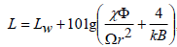, -------------------------------(1)
სადაც:
L - ხმაურის ოქტავური დონე L, დბ, საკონტროლო წერტილში;
Lw - ხმაურის წყაროს ოქტავური დონე L, დბ;
ꭙ - კოეფიციენტი, რომელიც ითვალისწინებს ხმაურის უახლოესი ამრეკლი ზედაპირიდან არეკლილი ველის გავლენას ხმაურის ოქტავურ დონეზე. გამოყენება ხდება იმ შემთხვევებში, როდესაც მანძილი ხმაურწარმომქმნელი წყაროსა და ამრეკლ ზედაპირს შორის ორჯერ ნაკლებია წყაროს მაქსიმალურ ზომაზე (r <2 lmax) (აღებულია ლიტერატურული წყარო [6], 4.3 ცხრილის მიხედვით);
Ф - წყაროს მიმართულების ფაქტორი ხმაური (იზოტროპული(ერთგვაროვანი) ხმაურის მქონე წყაროებისთვის Ф = 1);
Ω - წყაროს გამოსხივების სივრცითი კუთხე, გრადუსი (აღებულია ლიტერატურული წყარო [6], ცხრილი 4.4-ის მიხედვით );
r - არის მანძილი ხმაურის წყაროს აკუსტიკური ცენტრიდან საკონტროლო წერტილამდე, მ (თუ აკუსტიკური ცენტრის ზუსტი პოზიცია უცნობია, ის გეომეტრიულ ცენტრს ემთხვევა);

k - ნაგებობაში ბგერის ველის დიფუზურობის ცვლილების კოეფიციენტი(აღებულია ლიტერატურული წყარო [6], ცხრილი 4.5 მიხედვით, დამოკიდებულია ბგერის შთანთქმა საშუალო კოეფიციენტზე, α_{საშ.});

B - აკუსტიკური მუდმივა, მ², განისაზღვრება ფორმულით:
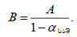 , -------------------- (2)სადაც:
A - ხმაურის შთანთქმის ექვივალენტური ფართობი, მ², გამოითვლება ფორმულით:
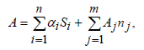, ------------------------------------ (3)სადაც:
α_{i} – i-ური ზედაპირის ბგერის შთანთქმის კოეფიციენტი;
S_{i} - i-ური ზედაპირის ფართობი, მ²;
A_{j} - ბგერის შთანთქმის j-ური ერთეულის ზედაპირის ფართობი;
n_{j} - ბგერის შთანთქმის j-ური ერთეულის რაოდენობა;
α_{საშ.} - ბგერის შთანთქმის საშუალო კოეფიციენტი, გამოითვლება ფორმულით:
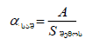, -------------------------------- (4), სადაც:
S_{შემოს.} - ნაგებობის შემოსაზღვრული ზედაპირის საერთო ფართობი.
ჩვენს შემთხვევაში:
Lw = 100დბ(ლიტერატურული წყარო [7], 2.15. ცხრილის მიხედვით, გათვალისწინებულია დანადგარის პარამეტრები);
ꭙ = 2;
Ф = 1;
Ω = 1,57;
r = 0,5მ(აღნიშნული მანძილი წარმოადგენს ბორბლრბიანი სატვირთელის საშუალებით მკვებავ ბუნკერში ნედლეულის ჩაყრისას ოპერატორის ხმაურის წყაროდან დაშორების უმოკლეს მანძილს);
k = 1,25;
A-ს ანგარიში:
ბგერის შთანთქმის ზედაპირის საერთო ფართობი ტოლია 966მ²-ის, ხოლო ბგერის ამრეკლი ზედაპირის(ზედაპირის, რომელიც დაშორებულია ხმაურწარმომქმნელი წყაროდან, მისი ზომის ორჯერ ნაკლები მანძილით) მაქსიმალური ფართობი შეადგენს 150მ²-ს, საიდანაც 130მ² წარმოადგენს ბეტონის შეუღებავ კედელს, ბგერის შთანთქმის კოეფიციენტით α=0,04, ხოლო 20მ² - არალაქირებული ლითონის მასალის ფირფიტას(კარს), რომლის ბგერის შთანთქმის კოეფიციენტი α= 0,15(ლიტერატურული წყარო [9]). აღნიშნული მონაცემების გათვალისწინებით:
A = (0,15 x 20) + (130 x 0,04) + (20 x 1) + (130 x 1) = 3 + 5,2 + 20 + 150 = 178,2მ²
A - ს მნიშვნელობის გათვალისწინებით:
α_{საშ.} = 178,2 / 966 = 0,18
B = A / (1- α_{საშ.}) = 178,2 / (1 – 0,18) = 217,3
აღნიშნული მონაცემების გათვალისწინებით:
L = 100 + 10lg((2,0 x 1/ (1,57 x 0,25) + 4 / (1,25 x 217,3)) = 100 + 10lg (5,0 + 0,015) = 100 + 10lg5,015 = 100 + 7,0 = 107,0დბ
7.3.3.2. საფქვავი დანადგარის ხმაურის დონის(L, დბ) განსაზღვრა შენობის მიმდებარედ ღია ტერიტორიაზე(შესასვლელ კართან)
ბგერის გავრცელებას ღია გარემოში უახლოესი სახლის მიმართულებით ადგილი აქვს ნაგებობის სამხრეთ-აღმოსავლეთ მხარეს არსებული კედლის გავლით(განჭოლვით). გათვლების შედეგად მიღებული სიდიდე ასახავს საწარმოს ღია ტერიტორიაზე საფქვავის დანადგარის მუშაობისას მიღებულ სიდიდეს ნაგებობის შესასვლელ კართან.
ხმაურის ოქტავური დონის სიდიდე(L, დბ) ასეთ შემთხვევაში განისაზღვრება შემდეგი ფორმულით:
, ---------------------------(5), სადაც:
Lw – ხმაურის წყაროს ოქტავური დონე L, დბ;
R - ხმაურის იზოლაცია გამყოფი კონსტრუქციის მასალის სტრუქტურის მიხედვით, რომლის გავლითაც ხმაური აღწევს საკონტროლო წერტილამდე, დბ;
S- გამყოფი კონსტრუქციის ფართობი, მ²;
B_{U} - ოთახის აკუსტიკური მუდმივა, მ²;
k - ნაგებობაში ბგერის ველის დიფუზურობის ცვლილების კოეფიციენტი(აღებულია ცხრილის 4.5 მიხედვით, დამოკიდებულია ბგერის შთანთქმის საშუალო კოეფიციენტზე, α_{საშ.});
ჩვენს შემთხვევაში:
Lw = 100დბ;
R = 24დბ - რადგან შემოღობვის(საწარმოს ღია ტერიტორიაზე მოსახლის მხარეს არსებული კედელი) ფართობი შეადგენს 108მ2-ს, საიდანაც 20მ² ფართობი წარმოადგენს არალაქირებული ლითონის მასალის ფირფიტას, რომლის ხმაურის იზოლაცია ლიტერატურული წყარო 9-ის მიხედვით შეადგენს 6-8დბ-ს, ხოლო 88მ² ფართობი - მძიმე ბეტონის მასალას, რომლის ხმაურის იზოლაცია იმავე ლიტერატურული წყაროს მიხედვით შეადგენს 32-55დბ-ს, ამიტომ R-ის მნიშვნელობად მიღებულია გასაშუალოებული სიდიდე, კერძოდ 24დბ.
S = 108მ²;
B_{U} = 217,3მ²(პარაგრაფი 7.3.3.1.);
K = 1,25;
აღნიშნული მონაცემების გათვალისწინებით:
L = 100 – 24 + 10lg108 - 10lg217,3 - 10lg1,25 = 100 – 24 + 20 – 23,4 – 1= 71,6დბ
7.3.3.3. კომპრესორის ხმაურის დონის(L, დბ) განსაზღვრა შენობის მიმდებარედ ღია ტერიტორიაზე(შესასვლელ კართან)
დანართი 7.1. -ის მიხედვით, კომპრესორის ბგერის გავრცელების მიმართულებით ადგილი ექნება ხმაურის იზოლაციას(შთანთქმას)და არეკვლას ბეტონის ორმაგი კედლის (დახურული ნაგებობის კედლები) კონსტრუქციის სახით, რომლის გავლითაც ხმაური აღწევს საკონტროლო წერტილამდე (კომპრესორის და საფქვავის ხმაურის სიდიდეების სუმაციის ადგილი). ამ შემთხვევაში ხმაურის ოქტავური დონის გათვლა წარმოებს 5 ფორმულით:
, სადაც:
Lw = 55დბ;
R = 32დბ;
S = 90მ²;
B_{U}-ს მნიშვნელობა გამოითვლება (10) ფორმულით, ხოლო A-მნიშვნელობა - (11) ფორმულით, სადაც:
α_{i} =0,04;
S_{i} =150მ²;
A_{j} =90მ²;
n_{j} =1;
A = (90 x 0,04) + (90 x 1) = 3,6 + 90 = 93,6მ²
A - ს მნიშვნელობის გათვალისწინებით:
α_{საშ.} – 0,04(α_{საშ.} -ს გათვლები წარმოებული არ იქნება, რადგან ხმაურის შთანთქმა ხდება ერთი მასალისაგან(ბეტონი) შედგენილი კონსტრუქციის მიერ).
B_{U} = 93,6 /( 1-0,04) = 97,5მ²;
K = п;
აღნიშნული მონაცემების გათვალისწინებით:
L = 55 – 32 + 10lg90 - 10lg97,5 - 10lg3,14 = 55 – 32 + 19 – 20 – 5= 17,0დბ
7.3.3.4. საფქვავი დანადგარის და კომპრესორის ხმაურის სუმაციური დონის ანგარიში შენობის მიმდებარედ ღია ტერიტორიაზე(შესასვლელ კართან)
რამდენიმე წყაროს ხმაურის ინტენსივობების თავმოყრისას გათვლის წერტილში ხმაურის სუმაციური მნიშვნელობა გამოითვლება შემდეგი ფორმულით:
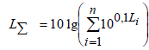------------------------------- (14), სადაც:
L_{i} – i - ური წყაროს ხმაურის ინტენსივობის (ხმაურის წნევის) დონე(დბ);
n - ხმაურის წყაროების რაოდენობა;
L∑ = 10lg(10^{7,2} + 10^{1,7}) = 72,0დბ
7.3.3.5. ხმაურის დონის განსაზღვრა უახლოესი მოსახლის საზღვარზე
ხმაურის ოქტავური დონის სიდიდე(L, დბ) განისაზღვრება(წერტილოვანი წყაროს შემთხვევაში) შემდეგი ფორმულით:
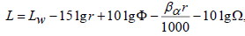, სადაც
Lw = 72 დბ(საწარმოს ღია ტერიტორიაზე ნაგებობის შესასვლელ კართან ხმაურის დონე);
r = 85,0მ(მანძილი საწარმოს შესასვლელ კარსა და მოსახლის საკადასტრო საზღვარს შორის;
Ф = 1;
β_{a} = 12;
Ω = п;
აღნიშნული მონაცემების გათვალისწინებით:
L = 72,3 – 15lg85 +10lg1 – 12 x 85/1000 – 10lg3,14 = 72,0 – 28,9 + 0 – 1,02 – 5 = 37,1დბ.
დანართი 7.1.
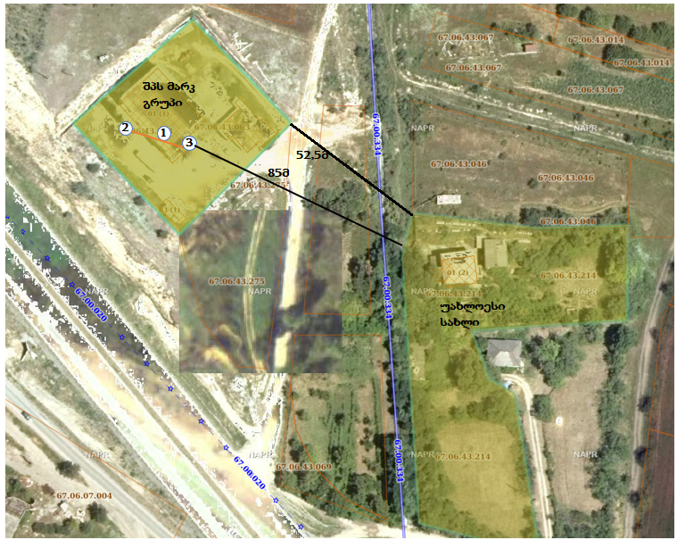
1.საფქვავი დანადგარი; 2.კომპრესორი; 3. საფქვავი დანადგარის და კომპრესორის ხმაურის ინტენსივობების სუმაციის ადგილი.

7.3.4. მიღებული შედეგების ანალიზი

1. საფქვავი დანადგარის მუშაობისას დახურულ ნაგებობაში მიღებულია ხმაურის დონის სიდიდე 107,0დბ, რაც აღემატება სამუშაო ზონაში ხმაურის დონის ინტენსივობას(75-80დბ), ამიტომ მუშათა ჯანმრთელობაზე უარყოფითი გავლენის თავიდან აცილების მიზნით, საფქვავი დანადგარის მუშაობა მოხდება დახურულ გარემოში, ოპერატორის გარეშე, რაც გათვალისწინებულია ტექნოლოგიური ციკლით;
2. კომპრესორის ხმაურის ინტენსივობის მაქსიმალური სიდიდე შეიძლება აღწევდეს 55დბ-ს, რაც წარმოადგენს დასაშვებ სიდიდეს;
3. უახლოესი მოსახლის საკადასტრო საზღვარზე გათვლების შედეგედ მიღებული სიდიდე შეადგენს შეადგენს 37,1დბ-ს, რაც არ აღემატება საქართველოს მთავრობის დადგენილება №398-ით დადგენილ მნიშვნელობას(40 დბ ღამის საათებში).
4. საფქვავი დანადგარის და კომპრესორის ერთდროული მუშაობისას ხმაურის სუმაციური მნიშვნელობა ტერიტორიაზე შეადგენს 72დბ-ს, რაც არ აჭარბებს სამუშაო ზონაში ხმაურის დასაშვებ ინტენსივობის სიდიდეს, მითუმეტეს, საფქვავის მუშაობისას საწარმოს ღია ტერიტორიაზე პერსონალის ყოფნა სწორი ოპერირების შემთხვევაში საჭიროებას არ წარმოადგენს.
5. მიღებული მონაცემები მოწმობს, რომ ხმაურის შემცირების კუთხით რაიმე სახის დამატებითი ღონისძიებების გატარების, ხმაურის მოდელირების მიმართულებით, საჭიროება არ არსებობს.
შემარბილებელი ღონისძიებები
საწარმოს ექსპლუატაციის ეტაპზე ერთდროულად მომუშავე ხმაურის წარმომქმნელ წყაროებს წარმოადგენს ავტოთვითმცლელი, ცემენტის საფქვავი დანადგარი, ცემენტის გადატვირთვის კვანძები.
1.ავტოთვითმცლელი
- ავტომანქანების გადაადგილებისას ძრავების მინიმალურ ბრუნზე მუშაობა;
- ტრანსპორტის მოძრაობის ოპტიმალური სიჩქარის დაცვა (განსაკუთრებით გრუნტიან გზებზე დასახლებული პუნქტების ტერიტორიაზე გადაადგილების დროს);
- მაქსიმალურად შეიზღუდება დასახლებულ პუნქტებში გამავალი საავტომობილო გზებით სარგებლობა;
- ავტოტრანსპორტის გადაადგილება მოხდება მხოლოდ დღის საათებში;
- საჩივრების დაფიქსირება/აღრიცხვა და სათანადო რეაგირება;
- ტერიტორიაზე ნედლეულის მიღების ან/და პროდუქციის გაცემის პროცესები განხორციელდება გამორთული ძრავის პირობებში;
2. საფქვავი დანადგარი
საფქვავი დანადგარის ხმაურის დონის მომატების მიზეზები შესაძლებელია იყოს:
- საფქვავი ბურთულების დარტყმები საფქვავის შიგნითა ზედაპირზე (ამონაგებზე) და სახურავზე რომელიც გამოწვეულია კბილანური გადაცემის მწყობრიდან გამოსვლით, ცვეთით;
- წისქვილის ჩატვირთვის და დაცლის ჰერმეტულობის დარღვევით;
- კბილანური გადაცემის დამცავი გარსის ჰერმეტულობის დარღვევით;
- ჩატვირთვის და გადმოტვირთვის მექანიზმების წისქვილის ფუნდამენტთან მყიფედ დაკავშირებით.
აღნიშნული ხარვეზების აღმოჩენა ვიზუალურად/მოსმენით სირთულეს არ წარმოადგენს, ამიტომ ადგილი ექნება საფქვავი დანადგარის მუშაობაზე სისტემატურ კონტროლს. სარემონტო სამუშაოების საჭიროების დადგენისას, ოპერატიულად მოხდება საფქვავი დანადგარის სარემონტო სამუშაოების ჩატარება.
3. კომპრესორი
ადგილი ექნება კომპრესორის მუშაობაზე სისტემატურ კონტროლს. სარემონტო სამუშაოების საჭიროების დადგენისას, ოპერატიულად მოხდება კომპრესორის სარემონტო სამუშაოების ჩატარება.
შემარბილებელი ღონისძიებების გათვალისწინებით, ხმაურით გამოწვეული ზემოქმედება შესაძლებელია განხილული იქნეს როგორც დაბალი ზემოქმედება.
7.4. ნიადაგზე/გრუნტზე ზემოქმედება
საწარმოს ტერიტორიაზე ნიადაგის ნაყოფიერი ფენა არ არსებობს. ნიადაგზე/გრუნტზე ზემოქმედებას შესაძლებელია ადგილი ჰქონდეს სატრანსპორტო საშუალებებიდან და ტექნიკიდან საწვავის ან ზეთების გაჟონვის შემთხვევაში. ასეთი ფაქტის დაფიქსირების შემთხვევაში გატარდება შემდეგი ღონისძიებები: მოიხსნება დაბინძურებული გრუნტის ფენა და დროებით განთავსდება სახიფათო ნარჩენებისათვის გამოყოფილ ტერიტორიაზე მისთვის გამოყოფილ კონტეინერში, რის შემდგომ გადაეცემა იმ კომპანიებს რომლებიც უფლებამოსილნი არიან მოქმედი კანონმდებლობის შესაბამისად, აწარმოონ სახიფათო ქიმიური ნარჩენების გადამუშავება, აღდგენა ან უტილიზაცია.
ყოველივე ზემოთ აღნიშნულის გათვალისწინებით ნიადაგზე ზემოქმედების შეიძლება ჩაითვალოს დაბალ ზემოქმედებად.
7.5. ნარჩენებით გამოწვეული ზემოქმედება
საწარმოს ფუნქციონირების პროცესში ადგილი ექნებას მხოლოდ მუნიციპალური ნარჩენების წარმოქმნას, როგორებიცაა საყოფაცხოვრებო სათავსოების და საკვების ნარჩენები, ქაღალდის და მუყაოს ნარჩენები, პოლიეთილენის პარკების ნარჩენები, მინის, პლასტმასის და სხავ ნარჩენები, ტერიტორიის ნახვეტი, ჩამოცვენილი ფოთლები განთავსდება ტერიტორიაზე დადგმულ საოფაცხოვრებო ნარჩენების კონტეინერებში და პერიოდულად იქნება გატანილი შესაბამისი მუნიციპალიტეტების დასუფთავების სამსახურებთან გაფორმებული ხელშეკრულებების საფუძველზე რაიონის(მუნიციპალიტეტის) მუნიციპალური ნარჩენების ნაგავსაყრელებზე.
7.6.ფაუნა და ფლორა
საწარმოს უშუალო გავლენის ზონაში არ აღინიშნება ბუნებრივ პირობებში გავრცელებულ გარეულ ცხოველთა სახეობები. ამას გარდა, საწარმო მთლიანად შემოღობილია, ამიტომ ტერიტორიაზე ცხოველების შემთხვევით გადაადგილება გამორიცხულია. ადგილობრივ ფაუნაზე, მოსალოდნელი არაპირდაპირი ზემოქმედება დაკავშირებულია ხმაურის და ატმოსფერულ ჰაერში მავნე ნივთიერებების გავრცელებასთან.
ექსპლუატაციის პირობში ადგილი არ ექნება მაღალი ხმაურწარმომქმნელი წყაროს ან ატმოსფერული ჰაერის დაბინძურების გადაჭარბებას დადგენილ ნორმებთან.
თუ გავითვალისწინებთ ადგილობრივი ფლორისა და ფაუნის უკვე ადაპტირებულ პირობებს გამოწვეულს მიმდებარედ უკვე არსებული საწარმოების გავლენით და ზემოთ აღნიშნულ გარემოებებს, მათზე უარყოფით ანთროპოგენულ ზეგავლენას ადგილი არ ექნება და შეიძლება შეფასდეს, როგორც დაბალი დონის ზემოქმედება.
7.7. ზემოქმედება ვიზუალურ-ლანდშაფტურ გარემოზე
ქარხნის განთავსების ტერიტორიის მდებარეობის(თბილისი-სენაკი-ლესელიძის ავტომაგისტრალის სიახლოვეს) და ლანდშაფტის გათვალისწინებით, საქმიანობის განხორციელების ტერიტორია ვიზუალურ-ლანდშაფტური ზემოქმედების ძირითადი რეცეპტორებისთვის (მოსახლეობა,საავტომობილო გზაზე მოძრავი მგზავრები) შეუმჩნეველი არ რჩება. საწარმოს მოწყობის პირობების გათვალისწინებით, ზემოქმედება შეიძლება შეფასდეს, როგორც დაბალი დონის ზემოქმედება.
7.8. ზემოქმედება სატრანსპორტო ნაკადებზე

ნედლეულის და პროდუქციის ტრანსპორტირების მარშრუტის გათვალისწინებით ზემოქმედება შესაძლებელია განხილული იყოს როგორც დაბალი დონის ზემოქმედება.
7.9 კუმულაციური ზემოქმედება
კუმულაციურ ზემოქმედებაში იგულისხმება განსახილველი პროექტის და საკვლევი რეგიონის ფარგლებში სხვა პროექტების (არსებული თუ პერსპექტიული ობიექტების) კომპლექსური ზეგავლენა ბუნებრივ და სოციალურ გარემოზე, რაც ქმნის კუმულაციურ ეფექტს.
განსახილველი ობიექტის მიმდებარედ არ ფუნქციონირებს, ხოლო ატმოსფერულ ჰაერში მავნე ნივთიერებების ინტენსივობები როგორც უახლოესი მოსახლის, ასევე საწარმოდან 500 მეტრიანი რადიუსის საზღვარზე არ აჭარბებს 1 ზდკ-ს, ამიტომ კუმულაციურ ზემოქმედებას ადგილი არ ექნება.
7.10. მოსახლეობის ინფორმირებულობა
პროექტის ზეგავლენის ქვეშ მყოფი დასახლებების მოსახლეობისთვის ინფორმაციის დროულად მიწოდების და მათი პოზიციის დაფიქსირების მიმართულებით ჩვენს მიერ შეგროვდა და გაანალიზდა ინფორმაცია პროექტის ზეგავლენის არეალში არსებული ოჯახების შესახებ, გამოვლინდა ამ ზემოქმედებების მიმღები ობიექტები, მასზე ზემოქმედების ცვლილებების სიდიდე და შეფასდა მათი მგრძნობელობა. კვლევის შედეგად გამოვლინდა, რომ საპროექტო საწარმოს ზემოქმედების ზონაში, მისგან 52,5 მეტრის დაშორებით ცხოვრობს მხოლოდ ერთი ოჯახი(ოჯახის უფროსი - ამირან ქიტუაშვილი). უნდა აღინიშნოს, რომ საპროექტო ობიექტის ბაზაზე 2012 – 2019 წლების განმავლობაში ოპერირებდა შპს ,,მარკ გრუპი“-ის დაგეგმილი სიმძლავრის ანალოგიური სიმძლავრის საწარმო - შპს ,,იგოეთი 2012“, რა დროსაც აღნიშნულ ოჯახს არასდროს გამოუთქვამს პრეტენზია საწარმოს ოპერირებით გამოწვეული რაიმე სახის დისკომფორტის შესახებ.
ახლანდელი მდგომარეობით - მოხდა მოქალაქის ინფორმირება შპს ,,მარკ გრუპი“-ის ხელმძღვანელობის მიერ, რომ ადგილი ექნება ცემენტის წარმოება/დაფასოებას დღე-ღამეში 24 საათის განმავლობაში, ხოლო ტრანსპორტირება მოხდება მხოლოდ დღის საათებში, ასევე საწარმოს ოპერირების სხვა ასპექტები(დეტალურად). აღნიშნული პირობის მიმართ მოქალაქე ამირან ქიტუაშვილს რაიმე სახის პრეტენზია ან შენიშვნა არ გამოუთქვამს, რაც დადასტურებული იქნა წერილობით(დანართი 4).

ლიტერატურული წყაროები
1. საქართველოს კანონი გარემოსდაცვითი შეფასების კოდექსი, 01.06.2017, საქართველოს პარლამენტი
2. ატმოსფერულ ჰაერში მავნე ნივთიერებათა ზღვრულად დასაშვები გაფრქვევის ნორმების გაანგარიშების ტექნიკური რეგლამენტი. საქართველოს მთავრობის დადგენილება #408 2013 წლის 31 დეკემბერი;
3. დაბინძურების სტაციონარული წყაროებიდან ატმოსფერულ ჰაერში გაფრქვევების ფაქტობრივი რაოდენობის განსაზღვრის ინსტრუმენტული მეთოდის, დაბინძურების სტაციონარული წყაროებიდან ატმოსფერულ ჰაერში გაფრქვევების ფაქტობრივი რაოდენობის დამდგენი სპეციალური გამზომ-საკონტროლო აპარატურის სტანდარტული ჩამონათვალისა და დაბინძურების სტაციონარული წყაროებიდან ტექნოლოგიური პროცესების მიხედვით ატმოსფერულ ჰაერში გაფრქვევების ფაქტობრივი რაოდენობის საანგარიშო მეთოდიკის შესახებ ტექნიკური რეგლამენტის დამტკიცების თაობაზე საქართველოს მთავრობის დადგენილება #435 2013წლის 31 დეკემბერი;
4. Методическое пособие по расчету выбросов от неорганизованных источников в промышленности строительных материалов, Новоросийск 2000г;
5. УПРЗА «ЭКОЛОГ-3». 2005 ;
6. Пройзводственная санитария и гигиена труда. Государственное образовательное учреждение высшего профессионального образования «Омский государственный технический университет» В.С. Сердюк, Л.Г. Стишенко, Е.Г. Бардина. ОМСК 2011г.
7.Пройзводственная санитария и гигиена труда. часть 2. Вредные вещества. Пройзводственный шум. Белгород. 2008г.
8. Расчет снижения уровня шума за счет экранирования. Методические указания к практическим занятиям. Оренбург 2009г.
9.Коеффициенты звукопоглощения различных материалов. www.acoustic.ua

დანართები

დანართი 1

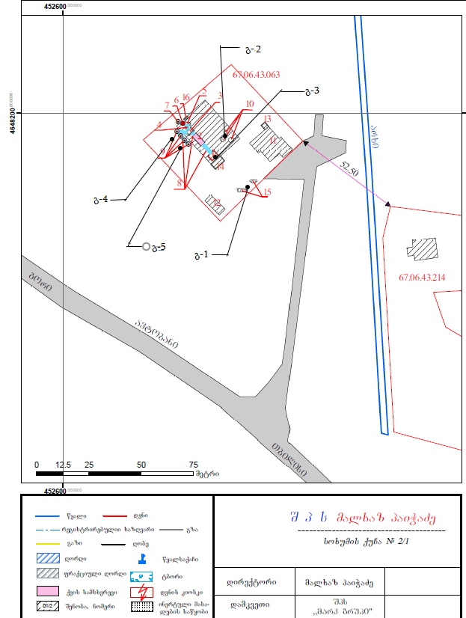

დანართი 2
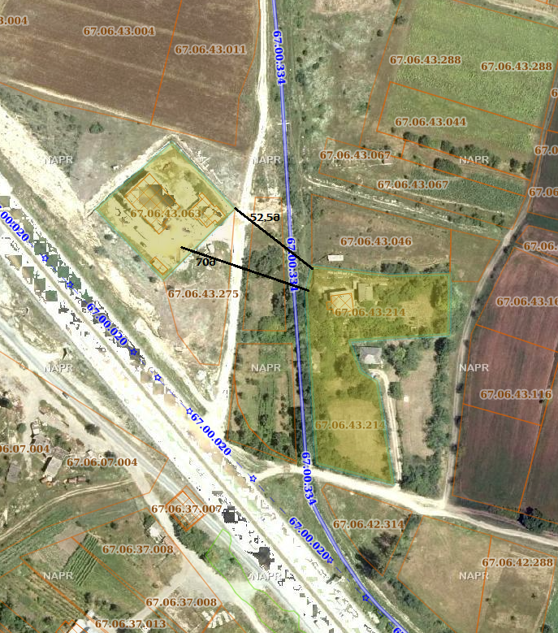

დანართი 3

УПРЗА ЭКОЛОГ, ვერსია 3.00

სერიული ნომერი 11-11-1111

საწარმოს ნომერი 53; მარკ გრუპი

საწარმოს მისამართი: , ქ. კასპი, სოფ. იგოეთი

მრეწველობის დარგი: 16100 საშენ მასალათა წარმოება

საწყისი მონაცემების ვარიანტი: 1, საწყისი მონაცემების ახალი ვარიანტი
გაანგარიშების ვარიანტი: 1, გაანგარიშების ახალი ვარიანტი
გაანგარიშება შესრულებულია ზაფხულისათვის
გაანგარიშების მოდული: "ОНД-86 სტანდარტული"
საანგარიშო მუდმივები: E1= 0.01, E2=0.01, E3=0.01, S=999999.99 კვ.კმ.

მეტეოროლოგიური პარამეტრები

ყველაზე ცხელი თვის ჰაერის საშუალო ტემპერატურა | 23° C
ყველაზე ცივი თვის ჰაერის საშუალო ტემპერატურა | -0.5° C
ატმოსფეროს სტრატიფიკაციის ტემპერატურაზე დამოკიდებული კოეფიციენტი, A | 200
ქარის მაქსიმალური სიჩქარე მოცემული ტერიტორიისათვის (გადამეტების განმეორებადობა 5%-ის ფარგლებში) | 16.6 მ/წმ

საწარმოს სტრუქტურა (მოედნები, საამქროები)

ნომერი | მოედნის (საამქროს) დასახელება

გაფრქვევის წყაროთა პარამეტრები
აღრიცხვა: | წყაროთა ტიპები:
"%" წყარო გათვალისწინებულია ფონის გამორიცხვით; | 1 - წერტილოვანი;
"+" - წყარო გათვალისწინებულია ფონის გამორიცხვის გარეშე; | 2 - ხაზოვანი;
"-" - წყარო არ არის გათვალისწინებული და მისი წვლილი არ არის შეტანილი ფონში. | 3 - არაორგანიზებული;
ნიშნულების არ არსებობის შემთხვევაში წყაროს გათვალისწინება არ ხდება. | 4 - წერტილოვან წყაროთა ერთობლიობა, გაერთიანებული ერთ სიბრტყულად გათვლისას;
 | 5 - არაორგანიზებული, დროში ცვლადი გაფრქვევის სიმძლავრით;
 | 6 - წერტილოვანი, წერტილოვანი ან ჰორიზონტალური გაფრქვევით;
 | 7 - ქოლგისებური ან ჰორიზონტალური გაფრქვევის წერტილოვანი წყაროების ერთობლიობა;
 | 8 - ავტომაგისტრალი.

აღრიცხვა ანგარიშისას | მოედნ № | საამქროს № | წყაროს№ | გაფრქვევის წყაროს დასახელება |  | ვარიანტი | ტიპი | წყაროს სიმაღლე (მ) |  | დიამეტრი (მ) |  | აირმტვერნარევის მოცულობა (მ³/წმ) |  | აირმტვერნარევის სიჩქარე(მ/წმ)) |  | აირმტვერნარევის ტემპერატურა (°C) |  | რელიეფის კოეფ. |  | კოორდ. X1-ღერძი (მ) |  | კოორდ.Y1-ღერძი. (მ) |  |  | კოორდ X2-ღერძი (მ) |  | კოორდ Y2--ღერძი (მ) | წყაროს სიგანე (მ)
+ | 0 | 0 | 1 | ღორღის საწყობში დაყრა/შენახვა |  | 1 | 3 | 1,5 |  | 0,00 |  | 0 |  | 0 |  | 0 |  | 1,0 |  | 0,0 |  | 0,0 |  |  | 3,0 |  | -6,0 | 5,00
ნივთ.კოდი |  | ნივთიერება |  |  | გაფრქვევა, (გ/წმ) |  |  |  | გაფრქვევა,(ტ/წ) |  | F |  | ზაფხ: | Cm/ზდკ | Xm |  | Um |  | ზამთ: |  | Cm/ზდკ |  | Xm | Um
2909 |  | არაორგანული მტვერი: < 20% SiO2 |  |  | 0.0150000 |  |  |  | 0,3860000 |  | 1 |  |  | 1,071 | 11,4 |  | 0,5 |  |  |  | 1,071 |  | 11,4 | 0,5
+ | 0 | 0 | 2 | ნედლეულის საწყობი |  | 1 | 3 | 2,0 |  | 0,00 |  | 0 |  | 0 |  | 0 |  | 1,0 |  | -6,0 |  | 32,0 |  |  | 0,0 |  | 0,0 | 5,00
ნივთ.კოდი |  | ნივთიერება |  |  | გაფრქვევა, (გ/წმ) |  |  |  | გაფრქვევა,(ტ/წ) |  | F |  | ზაფხ: | Cm/ზდკ | Xm |  | Um |  | ზამთ: |  | Cm/ზდკ |  | Xm | Um
2908 |  | არაორგანული მტვერი: 70-20% SiO2 |  |  | 0.0003250 |  |  |  | 0,0033700 |  | 1 |  |  | 0,039 | 11,4 |  | 0,5 |  |  |  | 0,039 |  | 11,4 | 0,5
2909 |  | არაორგანული მტვერი: < 20% SiO2 |  |  | 0.0027000 |  |  |  | 0,0280000 |  | 1 |  |  | 0,193 | 11,4 |  | 0,5 |  |  |  | 0,193 |  | 11,4 | 0,5
+ | 0 | 0 | 3 | ნედლ.ბუნკერში ჩაყრის ადგ. |  | 1 | 3 | 3,0 |  | 0,00 |  | 0 |  | 0 |  | 0 |  | 1,0 |  | -9,0 |  | 22,0 |  |  | 0,0 |  | 0,0 | 3,00
ნივთ.კოდი |  | ნივთიერება |  |  | გაფრქვევა, (გ/წმ) |  |  |  | გაფრქვევა,(ტ/წ) |  | F |  | ზაფხ: | Cm/ზდკ | Xm |  | Um |  | ზამთ: |  | Cm/ზდკ |  | Xm | Um
2908 |  | არაორგანული მტვერი: 70-20% SiO2 |  |  | 0.0000160 |  |  |  | 0,0001700 |  | 1 |  |  | 0,001 | 17,1 |  | 0,5 |  |  |  | 0,001 |  | 17,1 | 0,5
2909 |  | არაორგანული მტვერი: < 20% SiO2 |  |  | 0.0001350 |  |  |  | 0,0014000 |  | 1 |  |  | 0,004 | 17,1 |  | 0,5 |  |  |  | 0,004 |  | 17,1 | 0,5
+ | 0 | 0 | 4 | ცემენტის გაცემის ადგილი |  | 1 | 3 | 2,5 |  | 0,00 |  | 0 |  | 0 |  | 0 |  | 1,0 |  | -30,0 |  | 32,0 |  |  | 0,0 |  | 0,0 | 0,50
ნივთ.კოდი |  | ნივთიერება |  |  | გაფრქვევა, (გ/წმ) |  |  |  | გაფრქვევა,(ტ/წ) |  | F |  | ზაფხ: | Cm/ზდკ | Xm |  | Um |  | ზამთ: |  | Cm/ზდკ |  | Xm | Um
2908 |  | არაორგანული მტვერი: 70-20% SiO2 |  |  | 0.0007500 |  |  |  | 0,0078000 |  | 1 |  |  | 0,053 | 14,3 |  | 0,5 |  |  |  | 0,053 |  | 14,3 | 0,5
+ | 0 | 0 | 5 | ცემენტის გაცემის ადგილი |  | 1 | 3 | 1,5 |  | 0,00 |  | 0 |  | 0 |  | 0 |  | 1,0 |  | -26,0 |  | 28,0 |  |  | 0,0 |  | 0,0 | 0,50
აღრიცხვა ანგარიშისას | მოედნ № | საამქროს № | წყაროს№ | გაფრქვევის წყაროს დასახელება |  | ვარიანტი | ტიპი | წყაროს სიმაღლე (მ) |  | დიამეტრი (მ) |  | აირმტვერნარევის მოცულობა (მ³/წმ) |  | აირმტვერნარევის სიჩქარე(მ/წმ)) |  | აირმტვერნარევის ტემპერატურა (°C) |  | რელიეფის კოეფ. |  | კოორდ. X1-ღერძი (მ) |  | კოორდ.Y1-ღერძი. (მ) |  |  | კოორდ X2-ღერძი (მ) |  | კოორდ Y2--ღერძი (მ) | წყაროს სიგანე (მ)
ნივთ.კოდი |  | ნივთიერება |  |  | გაფრქვევა, (გ/წმ) |  |  |  | გაფრქვევა,(ტ/წ) |  | F |  | ზაფხ: | Cm/ზდკ | Xm |  | Um |  | ზამთ: |  | Cm/ზდკ |  | Xm | Um
2908 |  | არაორგანული მტვერი: 70-20% SiO2 |  |  | 0.0500000 |  |  |  | 1,5552000 |  | 1 |  |  | 5,953 | 11,4 |  | 0,5 |  |  |  | 5,953 |  | 11,4 | 0,5

გაფრქვევის წყაროებიდან ნივთიერებების მიხედვით

 | წყაროთა ტიპები:
აღრიცხვა: | 1 - წერტილოვანი;
"%" წყარო გათვალისწინებულია ფონის გამორიცხვით; | 2 - ხაზოვანი;
"+" - წყარო გათვალისწინებულია ფონის გამორიცხვის გარეშე; | 3 - არაორგანიზებული;
"-" - წყარო არ არის გათვალისწინებული და მისი წვლილი არ არის შეტანილი ფონში. | 4 - წერტილოვან წყაროთა ერთობლიობა, გაერთიანებული ერთ სიბრტყულად გათვლისას;
ნიშნულების არ არსებობის შემთხვევაში წყაროს გათვალისწინება არ ხდება. | 5 - არაორგანიზებული, დროში ცვლადი გაფრქვევის სიმძლავრით;  6 - წერტილოვანი, წერტილოვანი ან ჰორიზონტალური გაფრქვევით;  7 - ქოლგისებური ან ჰორიზონტალური გაფრქვევის წერტილოვანი წყაროების ერთობლიობა;  8 - ავტომაგისტრალი.

ნივთიერება: 2908 არაორგანული მტვერი: 70-20% SiO2

№ | № | № | ტიპი | აღრიცხვა | გაფრქვევა | F | ზაფხ |  |  | ზამთარი
 |  |  |  |  |  |  | Cm/ზდკ | Xm | Um (მ/წმ) | Cm/ზდკ | Xm | Um (მ/წმ)
0 | 0 | 2 | 3 | + | 0.0003250 | 1 | 0,0387 | 11,4000 | 0,5000 | 0,0387 | 11,4000 | 0,5000
0 | 0 | 3 | 3 | + | 0.0000160 | 1 | 0,0007 | 17,1000 | 0,5000 | 0,0007 | 17,1000 | 0,5000
0 | 0 | 4 | 3 | + | 0.0007500 | 1 | 0,0531 | 14,2500 | 0,5000 | 0,0531 | 14,2500 | 0,5000
0 | 0 | 5 | 3 | + | 0.0500000 | 1 | 5,9528 | 11,4000 | 0,5000 | 5,9528 | 11,4000 | 0,5000
ჯამური: |  |  |  |  | 0.0510910 |  | 6,0452 |  |  | 6,0452

ნივთიერება: 2909 არაორგანული მტვერი: < 20% SiO2

№ | № | № | ტიპი | აღრიცხვა | გაფრქვევა | F | ზაფხ |  |  | ზამთარი
 |  |  |  |  |  |  | Cm/ზდკ | Xm | Um (მ/წმ) | Cm/ზდკ | Xm | Um (მ/წმ)
0 | 0 | 1 | 3 | + | 0.0150000 | 1 | 1,0715 | 11,4000 | 0,5000 | 1,0715 | 11,4000 | 0,5000
0 | 0 | 2 | 3 | + | 0.0027000 | 1 | 0,1929 | 11,4000 | 0,5000 | 0,1929 | 11,4000 | 0,5000
0 | 0 | 3 | 3 | + | 0.0001350 | 1 | 0,0037 | 17,1000 | 0,5000 | 0,0037 | 17,1000 | 0,5000
ჯამური: |  |  |  |  | 0.0178350 |  | 1,2681 |  |  | 1,2681

გაანგარიშება შესრულდა ნივთიერებათა მიხედვით (ჯამური ზემოქმედების ჯგუფების მიხედვით)

კოდი | ნივთიერების დასახელება | ზღვრულად დასაშვები კონცენტრაცია |  |  | *ზდკ-ს შესწორების კოეფიციენტი  /საორ.უსაფრთხ | ფონური
 |  | ტიპი | საცნობარო მნიშვნელობა | ანგარიშში გამოყ. მნიშვნელობა |  | აღრიცხვა | ინტერპოლ.
2908 | არაორგანული მტვერი: 70-20% SiO2 | ზდკ მაქს/ერთჯ | 0,3 | 0,3 | 1 | არა | არა
2909 | არაორგანული მტვერი: < 20% SiO2 | ზდკ მაქს/ერთჯ | 0,5 | 0,5 | 1 | დიახ | არა
ფონური კონცენტრაციის აღრიცხვის პოსტები

პოსტის№ | დასახელება | კოორდინატები
 |  | x | y
1 | ახალი პოსტი | 0 | 0

ნივთ. კოდი | ნივთიერების დასახელება | ფონური კონცენტრაციები
 |  | შტილი | ჩრდ. |  | აღმ. | სამხრ. | დას.
2909 | არაორგანული მტვერი: < 20% SiO2 | 0 | 0 | 0 |  | 0 |  | 0

საანგარიშო მეტეოპარამეტრების გადარჩევა
ავტომატური გადარჩევა

ქარის სიჩქარეთა გადარჩევა სრულდება ავტომატურად

ქარის მიმართულება

სექტორის დასაწყისი | სექტორის დასასრული | ქარის გადარჩევის ბიჯი
0 | 360 | 1

საანგარიშო არეალი
საანგარიშო მოედნები

ტიპი | მოედნის სრული აღწერა | მოედნის სრული აღწერა |  |  |  | სიგანე(მ) | ბიჯი(მ) |  | სიმაღლე(მ) | ტიპი
 |  | შუა წერტილის კოორდინატები,I  მხარე(მ) |  | შუა წერტილის კოორდინატები,I  მხარე(მ)
 |  | X | Y | X | Y |  | X | Y
1 | მიცემული | -600 | 0 | 600 | 0 | 1200 | 100 | 100 | 2

საანგარიშო წერტილები

№ | წერტილის კოორდინატები (მ) |  | სიმაღლე(მ) | წერტილის ტიპი | კომენტარი
 | X | Y
1 | 66,00 | -24,00 | 2 | მომხმარებლის წერტილი
2 | 0,00 | -500,00 | 2 | მომხმარებლის წერტილი
3 | -500,00 | 0,00 | 2 | მომხმარებლის წერტილი
4 | 0,00 | 500,00 | 2 | მომხმარებლის წერტილი
5 | 500,00 | 0,00 | 2 | მომხმარებლის წერტილი

გაანგარიშების შედეგები ნივთიერებების მიხედვით
(საანგარიშო მოედნები)
ნივთიერება: 2908 არაორგანული მტვერი:70-20% SiO2
მოედანი: 1
საანგარიშო მოედნის პარამეტრები:

ტიპი | მოედნის სრული აღწერა |  |  |  | სიგანე | ბიჯი |  | სიმაღლე
 | შუა წერტილის კოორდინატები |  | შუა წერტილის კოორდინატები
 | X | Y | X | Y |  | X | Y
მიცემული | -600 | 0 | 600 | 0 | 1200 | 100 | 100 | 2

ნივთიერება: 2908 არაორგანული მტვერი: <20% SiO2
მოედანი: 1
საანგარიშო მოედნის პარამეტრები:

ტიპი | მოედნის სრული აღწერა |  |  |  | სიგანე | ბიჯი |  | სიმაღლე
 | შუა წერტილის კოორდინატები |  | შუა წერტილის კოორდინატები
 | X | Y | X | Y |  | X | Y
მიცემული | -600 | 0 | 600 | 0 | 1200 | 100 | 100 | 2

გაანგარიშების შედეგები ნივთიერებების მიხედვით
(საანგარიშო წერტილები)

წერტილების ტიპები:
0 - მომხმარებლის საანგარიშო წერტილი
1 - წერტილი დაცვის ზონის საზღვარზე
2 - წერტილი საწარმოო ზონის საზღვარზე
3 - წერტილი სანიტარიული დაცვის ზონის საზღვარზე
4 - წერტილი დასახლებული ზონის საზღვარზე
5 - განაშენიანების საზღვარზე

№ | კოორდ  X(მ) | კოორდ Y(მ) | სიმაღლე (მ) | კონცენტრ (ზდკ-ის წილი) | ქარის მიმართულება | ქარის სიჩქარე | ფონი (ზდკ-ის წილი) | ფონი გმორიცხვამდე | წერტილის ტიპი

ნივთიერება: 2908 არაორგანული მტვერი: 70-20% SiO2

1 | 66 | -24 | 2 | 0,95 | 295 | 1,03 | 0,000 | 0,000 | 0
4 | 0 | 500 | 2 | 0,09 | 182 | 9,00 | 0,000 | 0,000 | 0
3 | -500 | 0 | 2 | 0,09 | 88 | 9,00 | 0,000 | 0,000 | 0
5 | 500 | 0 | 2 | 0,08 | 272 | 9,00 | 0,000 | 0,000 | 0
2 | 0 | -500 | 2 | 0,08 | 359 | 9,00 | 0,000 | 0,000 | 0

ნივთიერება: 2909 არაორგანული მტვერი: < 20% SiO2

1 | 66 | -24 | 2 | 0,27 | 289 | 1,03 | 0,000 | 0,000 | 0
2 | 0 | -500 | 2 | 0,02 | 0 | 9,00 | 0,000 | 0,000 | 0
4 | 0 | 500 | 2 | 0,02 | 180 | 9,00 | 0,000 | 0,000 | 0
5 | 500 | 0 | 2 | 0,02 | 270 | 9,00 | 0,000 | 0,000 | 0
3 | -500 | 0 | 2 | 0,02 | 90 | 9,00 | 0,000 | 0,000 | 0

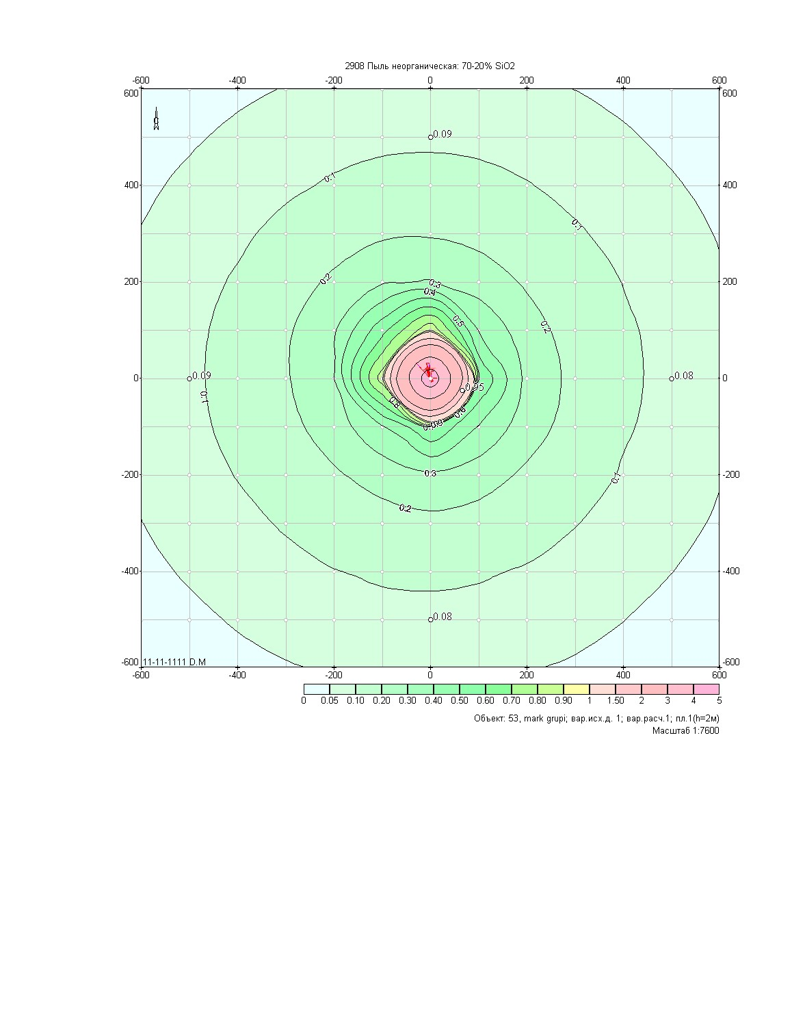

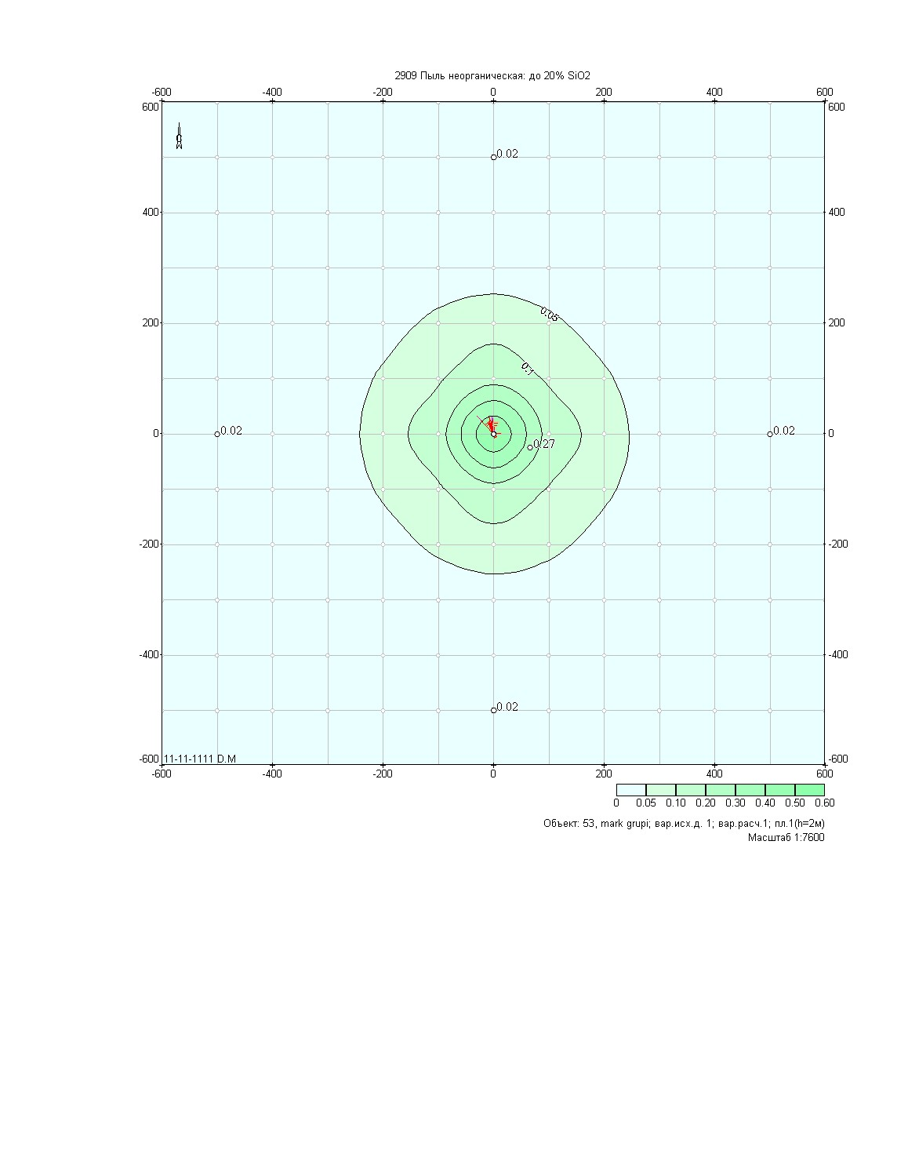

დანართი 4
